TRƯỜNG ĐẠI HỌC SÀI GÒN
KHOA CÔNG NGHỆ THÔNG TIN
*-*-*


Báo cáo môn học: Đồ án chuyên ngành
Đề tài: Xây dựng hệ thống phân tích và dự báo
điện năng tiêu thụ bằng AI
Giảng viên : Trịnh Tấn Đạt

Nhóm thực hiện:
Nguyễn Thị Xuân Mai 3122410230
Trần Lê Đăng Khoa 3122410187
Lê Đức Nguyên Phú 3122410313
Mai Lê Mỹ Linh 3122410210

Thành phố Hồ Chí Minh - Tháng 3 năm 2025
NHẬN XÉT CỦA GIẢNG VIÊN

………………………………………………………………………………………………………………………………………………………………………………………………………………………………………………………………………………………………………………………………………………………………………………………………………………………………………………………………………………………………………………………………………………………………………………………………………………………………………………………………………………………………………………………………………………………………………………………………………………………………………………………………………………………………………………………………………………………………………………………………………………………………………………………………………………………………………………………………………………………………………………………………………………………………………………………………………………………………………………………………………………………………………………………………………………………………………………………………………………………………………………………………………………………………………………………………………………………………………………………………………………………………………………………………………………………………………………………………………………………………………………………………………………………………………………………………………………………………………………………………………………………………………………………………………………………………………………………………………………………………………………………………………………………………………………………………………………………………………………………………………………………………………………………………………………………………………………………………………………………………………………………………………………………………………………………………………………………………………………………………………………………………………………………………………………………………………………………………………………………………………………………………………………………………………………
MỤC LỤC

DANH MỤC BẢNG BIỂU 1
DANH MỤC HÌNH ẢNH 2
TÓM TẮT ĐỀ TÀI 4
LỜI CẢM ƠN 5
LỜI MỞ ĐẦU 6
Chương 1: Giới thiệu 7
1.1. Lý do chọn đề tài 7
1.2. Mục tiêu nghiên cứu 7
1.3. Phạm vi nghiên cứu 8
1.4. Ý nghĩa thực tiễn 8
Chương 2: Cơ sở lý thuyết và tổng quan 9
2.1. Tổng quan về tiêu thụ điện năng và nhu cầu dự báo 9
2.2. Các phương pháp được áp dụng trong hệ thống 10
2.2.1. Phương pháp SHAP 11
2.2.2. Thuật toán isolation Forest 11
2.2.3. Nhận xét chung 14
2.3. Các nghiên cứu liên quan 14
2.4. Tập dữ liệu nghiên cứu (Kaggle - PJM Hourly Energy Consumption) 15
Chương 3: Phương pháp và mô hình đề xuất 16
3.1. Ý tưởng bài toán 16
3.2. Sơ đồ kiến trúc hệ thống 17
3.3. Sơ đồ DFD 18
3.4. Sơ đồ huấn luyện mô hình 18
3.5. Sơ đồ Usecase 20
3.6. Các mô hình đề xuất (Prophet, LSTM, Random Forest, XGBoost) 25
3.6.1. Mô hình Prophet 25
3.6.2. Mô hình LSTM 27
3.6.3. Mô hình Random Forest 30
3.6.4. Mô hình XGBoost 33
3.7. Đánh giá hiệu quả mô hình 35
Chương 4: Thực nghiệm và kết quả 38
4.1. Môi trường thực nghiệm 38
4.2. Phân tích EDA 38
4.2.1. Kiểm tra cấu trúc và chất lượng dữ liệu 38
4.2.2. Kiểm tra tính liên tục của chuỗi thời gian 39
4.2.3. Phân tích chuỗi thời gian tổng thể và phân phối dữ liệu 40
4.2.4. Phân tích theo đặc trưng thời gian 41
4.2.5. Phân tích xu hướng và mùa vụ 44
4.2.6. Phân tích các yếu tố đặc biệt: cuối tuần, ngày lễ và cực trị 46
4.2.7. Kết luận EDA 49
4.3. Thử nghiệm trên mô hình AI 52
4.3.1. Mô hình Prophet 52
4.3.2. Mô hình LSTM 57
4.3.3. Mô hình Random Forest 61
4.3.4. Mô hình XGBoost 62
4.3.5. So sánh kết quả các mô hình 65
4.4. Giao diện dashboard 68
4.4.1 Giao diện hệ thống 68
4.4.2 Giao diện phân tích EDA 70
4.4.3. Giao diện dự đoán Forecast 74
Chương 5: Kết luận và hướng phát triển 76
5.1. Kết luận chung 76
5.2. Ưu và nhược điểm của hệ thống 76
5.3. Hướng phát triển và cải tiến 77
5.4. Link source code 77
TÀI LIỆU THAM KHẢO 78

DANH MỤC BẢNG BIỂU

Bảng 2.4.1. Tập dữ liệu đầu vào 15
Bảng 4.3.5.1. Bảng đánh giá mô hình theo MAE, RMSE và MAPE 65

DANH MỤC HÌNH ẢNH

Hình 3.2. Sơ đồ kiến trúc hệ thống 17
Hình 3.3. Sơ đồ DFD 18
Hình 3.4. Sơ đồ huấn luyện mô hình 18
Hình 3.5. Sơ đồ usecase tổng quát 20
Hình 4.2.1.1. Thống kê mô tả và kiểm tra chất lượng dữ liệu 39
Hình 4.2.1.2. Kết quả kiểm tra tính liên tục theo giờ của chuỗi thời gian 39
Hình 4.2.2.1. Kết quả kiểm tra tính liên tục theo giờ của chuỗi thời gian. 40
Hình 4.2.3.1. Biểu đồ chuỗi thời gian tổng thể của dữ liệu tiêu thụ điện 40
Hình 4.2.3.2. Histogram và boxplot của biến tiêu thụ điện PJME_MW 41
Hình 4.2.4.1. Mức tiêu thụ điện trung bình theo giờ trong ngày 42
Hình 4.2.4.2. Mức tiêu thụ điện trung bình theo ngày trong tuần 43
Hình 4.2.4.3. Mức tiêu thụ điện trung bình theo tháng 43
Hình 4.2.5.1. Xu hướng tiêu thụ điện với rolling mean 24 giờ và 7 ngày 45
Hình 4.2.5.2. Heatmap tiêu thụ điện theo giờ và ngày trong tuần 46
Hình 4.2.6.1. So sánh mức tiêu thụ điện giữa ngày thường và cuối tuần 47
Hình 4.2.6.2. So sánh mức tiêu thụ điện giữa ngày thường và ngày lễ 48
Hình 4.2.6.3. So sánh mức tiêu thụ điện theo giờ giữa ngày thường và ngày lễ 49
Hình 4.3.1.b. Phân tách các thành phần dự báo của phụ tải điện PJME 54
Hinh 4.3.1.c. Biểu đồ dự báo trên tập test bằng mô hình Prophet 56
Hình 4.3.2.1. Đồ thị Train Loss và Validation Loss của mô hình LSTM 59
Hình 4.3.2.2. Dự báo 200 điểm cuối trên tập test bằng mô hình LSTM 60
Hình 4.3.3.1. Biểu đồ dự báo trên tập test bằng mô hình Random Forest 62
Hình 4.3.4.1. Biểu đồ Feature Importance của mô hình XGBoost 63
Hình 4.3.4.2. Kết quả dự báo nhu cầu điện trên tập test bằng mô hình XGBoost 64
Hình 4.3.4.3. Dự báo nhu cầu điện trong 24 giờ tiếp theo bằng mô hình XGBoost 66
Hình 4.3.4.4. Dự báo nhu cầu điện trong 7 ngày tiếp theo bằng mô hình XGBoost 66
Hình 4.3.4.5. Dự báo nhu cầu điện trong 30 ngày tiếp theo bằng mô hình XGBoost 67
Hình 4.4.1.1. Giao diện khởi động của hệ thống khi chưa tải dữ liệu 70
Hình 4.4.2.1. Giao diện phân tích của hệ thống 70
Hình 4.4.2.2. Thông tin cơ bản tập dữ liệu 71
Hình 4.4.2.3. Xu hướng tiêu thụ tổng quan 71
Hình 4.4.2.4. Trung bình tiêu thụ theo giờ 72
Hình 4.4.2.5. Phân tích điện theo ngày bất kỳ 72
Hình 4.4.2.6. Phân tích tiêu thụ theo tháng 73
Hình 4.4.2.7. Phân tích điện theo mùa, ngày lễ 73

TÓM TẮT ĐỀ TÀI

Trong bối cảnh nhu cầu sử dụng điện năng ngày càng gia tăng và biến động phức tạp theo thời gian, việc phân tích dữ liệu tiêu thụ điện và dự báo chính xác nhu cầu điện có ý nghĩa quan trọng đối với công tác quản lý, vận hành và tối ưu hóa hệ thống năng lượng. Xuất phát từ yêu cầu đó, đề tài “Xây dựng hệ thống phân tích dữ liệu tiêu thụ điện năng và dự báo nhu cầu bằng trí tuệ nhân tạo” nghiên cứu, xây dựng và đánh giá một hệ thống hỗ trợ phân tích dữ liệu phụ tải điện theo thời gian, đồng thời ứng dụng các mô hình trí tuệ nhân tạo để dự báo nhu cầu điện trong tương lai. Nội dung báo cáo tập trung khai thác bộ dữ liệu PJM Hourly Energy Consumption, cụ thể là tập PJME, để thực hiện các bước tiền xử lý, phân tích khám phá dữ liệu, xây dựng đặc trưng và huấn luyện mô hình dự báo.
Thông qua quá trình phân tích EDA, đề tài đã làm rõ các đặc điểm quan trọng của dữ liệu như tính chu kỳ theo giờ, theo ngày, theo tháng, sự khác biệt giữa ngày thường, cuối tuần và ngày lễ, cũng như sự tồn tại của các thành phần xu hướng, mùa vụ và nhiễu. Trên cơ sở đó, nhóm tiến hành xây dựng và so sánh bốn mô hình dự báo gồm Prophet, LSTM, Random Forest và XGBoost. Kết quả thực nghiệm cho thấy XGBoost là mô hình đạt hiệu quả tốt nhất với sai số thấp và độ ổn định cao, trong khi LSTM và Random Forest cũng cho kết quả khả quan, còn Prophet phù hợp với vai trò mô hình cơ sở để so sánh. Bên cạnh phần mô hình, đề tài còn hướng đến xây dựng dashboard trực quan nhằm hỗ trợ người dùng tải dữ liệu, theo dõi xu hướng tiêu thụ điện, xem kết quả phân tích và dự báo một cách thuận tiện. Qua đó, đề tài không chỉ có ý nghĩa học thuật trong việc ứng dụng AI vào bài toán chuỗi thời gian mà còn thể hiện giá trị thực tiễn trong việc hỗ trợ ra quyết định trong lĩnh vực quản lý năng lượng.
Từ khóa: tiêu thụ điện năng, dự báo nhu cầu điện, trí tuệ nhân tạo, chuỗi thời gian, XGBoost, LSTM, dashboard.

LỜI CẢM ƠN

Lời đầu tiên, nhóm xin gửi lời cảm ơn chân thành đến Ban giám hiệu cùng các thầy cô giáo khoa Công nghệ thông tin – Trường Đại học Sài Gòn đã tạo điều kiện thuận lợi và trang bị cho nhóm em những kiến thức nền tảng quý báu trong suốt quá trình học tập tại trường.
Đặc biệt, nhóm xin bày tỏ lòng biết ơn sâu sắc nhất tới Thầy Trịnh Tấn Đạt, người đã trực tiếp hướng dẫn, tận tình chỉ bảo và đưa ra những định hướng chuyên môn quan trọng giúp nhóm hoàn thành đề tài: “Xây dựng hệ thống phân tích dữ liệu tiêu thụ điện năng và dự báo nhu cầu bằng trí tuệ nhân tạo”. Những lời góp ý của Thầy không chỉ giúp nhóm giải quyết các vấn đề kỹ thuật trong bài báo cáo mà còn giúp nhóm rèn luyện tư duy nghiên cứu khoa học một cách nghiêm túc.
Cuối cùng, nhóm em xin cảm ơn gia đình và bạn bè đã luôn ủng hộ, khích lệ để nhóm có thêm động lực hoàn thành tốt đồ án này. Mặc dù đã dành nhiều thời gian và tâm huyết, nhưng do kiến thức còn hạn chế nên bài báo cáo khó tránh khỏi những thiếu sót. Nhóm em rất mong nhận được những ý kiến đóng góp quý báu từ quý Thầy để đề tài ngày càng hoàn thiện hơn.
Nhóm em xin chân thành cảm ơn!

LỜI MỞ ĐẦU
Trong bối cảnh kinh tế, xã hội và công nghệ ngày càng phát triển, điện năng giữ vai trò đặc biệt quan trọng đối với mọi hoạt động sản xuất, kinh doanh và sinh hoạt hằng ngày. Nhu cầu sử dụng điện không ngừng gia tăng, đồng thời có sự biến động rõ rệt theo thời gian, theo mùa, theo điều kiện thời tiết và theo đặc điểm hoạt động của từng giai đoạn. Điều này đặt ra yêu cầu cần có những phương pháp phân tích và dự báo phù hợp nhằm hỗ trợ công tác quản lý, vận hành và phân phối điện năng một cách hiệu quả hơn.
Dự báo chính xác nhu cầu tiêu thụ điện không chỉ giúp các đơn vị vận hành chủ động hơn trong việc cân bằng cung cầu, tối ưu hóa nguồn lực và hạn chế lãng phí, mà còn góp phần nâng cao độ ổn định của hệ thống điện. Trong bối cảnh đó, sự phát triển mạnh mẽ của trí tuệ nhân tạo và học máy đã mở ra nhiều hướng tiếp cận mới cho bài toán dự báo chuỗi thời gian. Các mô hình hiện đại có khả năng khai thác dữ liệu lớn, nhận diện quy luật ẩn trong dữ liệu và đưa ra kết quả dự báo có độ chính xác cao hơn so với nhiều phương pháp truyền thống.
Xuất phát từ thực tế trên, nhóm lựa chọn thực hiện đề tài “Xây dựng hệ thống phân tích dữ liệu tiêu thụ điện năng và dự báo nhu cầu bằng trí tuệ nhân tạo”. Đề tài tập trung nghiên cứu dữ liệu tiêu thụ điện theo giờ, thực hiện các bước tiền xử lý, phân tích khám phá dữ liệu và xây dựng các mô hình dự báo tiêu biểu như Prophet, LSTM, Random Forest và XGBoost. Trên cơ sở đó, nhóm tiến hành đánh giá, so sánh hiệu quả giữa các mô hình nhằm lựa chọn phương pháp phù hợp cho bài toán dự báo nhu cầu điện.
Bên cạnh mục tiêu xây dựng mô hình dự báo, đề tài còn hướng tới việc thiết kế hệ thống dashboard trực quan nhằm hỗ trợ người dùng theo dõi dữ liệu lịch sử, kết quả phân tích và dự báo một cách thuận tiện. Thông qua đề tài này, nhóm mong muốn góp phần làm rõ khả năng ứng dụng của trí tuệ nhân tạo trong lĩnh vực năng lượng, đồng thời tạo ra một sản phẩm có giá trị tham khảo cho học tập, nghiên cứu và định hướng phát triển trong thực tiễn.

Chương 1: Giới thiệu

1.1. Lý do chọn đề tài
Trong bối cảnh nhu cầu sử dụng điện năng ngày càng gia tăng và biến động theo thời gian, việc dự báo chính xác mức tiêu thụ điện đóng vai trò quan trọng trong công tác quản lý và vận hành hệ thống điện. Tiêu thụ điện năng chịu ảnh hưởng của nhiều yếu tố như thời gian trong ngày, ngày trong tuần, mùa trong năm và các điều kiện kinh tế – xã hội. Sự biến động này đặt ra yêu cầu cần có các phương pháp dự báo hiệu quả nhằm tối ưu hóa kế hoạch phát điện, phân phối điện và giảm thiểu rủi ro quá tải hệ thống.
Với sự phát triển mạnh mẽ của trí tuệ nhân tạo (AI), các mô hình học máy và học sâu đã chứng minh được khả năng xử lý dữ liệu chuỗi thời gian phức tạp và nâng cao độ chính xác dự báo so với các phương pháp truyền thống. Việc ứng dụng AI vào phân tích và dự báo nhu cầu điện năng không chỉ mang ý nghĩa khoa học mà còn có giá trị thực tiễn cao trong lĩnh vực năng lượng thông minh.
Xuất phát từ những lý do đó, nhóm lựa chọn đề tài “Xây dựng hệ thống phân tích dữ liệu tiêu thụ điện năng và dự báo nhu cầu bằng trí tuệ nhân tạo” nhằm nghiên cứu, triển khai và đánh giá hiệu quả của các mô hình AI trong bài toán dự báo nhu cầu điện.

1.2. Mục tiêu nghiên cứu
Mục tiêu tổng quát của đề tài là xây dựng một hệ thống phân tích dữ liệu tiêu thụ điện theo thời gian và dự báo nhu cầu điện bằng các mô hình trí tuệ nhân tạo, từ đó hỗ trợ người dùng quan sát xu hướng, đánh giá mô hình và khai thác kết quả dự báo một cách trực quan.
Các mục tiêu cụ thể bao gồm: phân tích đặc điểm và xu hướng tiêu thụ điện năng dựa trên dữ liệu theo giờ; xây dựng và triển khai các mô hình dự báo như Prophet, LSTM, Random Forest và XGBoost; đánh giá và so sánh hiệu quả dự báo của các mô hình thông qua các chỉ số như MAE và RMSE; lựa chọn mô hình tối ưu dựa trên độ chính xác và tính ổn định; thiết kế và triển khai hệ thống dashboard nhằm trực quan hóa kết quả phân tích và dự báo.

1.3. Phạm vi nghiên cứu
Đề tài tập trung nghiên cứu dữ liệu tiêu thụ điện năng theo thời gian được thu thập từ nguồn dữ liệu công khai. Dữ liệu sử dụng trong nghiên cứu là dữ liệu tiêu thụ điện theo giờ của một khu vực trong hệ thống điện, được dùng để phân tích khám phá dữ liệu, xây dựng mô hình và đánh giá khả năng dự báo.
Về thời gian dự báo, đề tài tập trung vào dự báo ngắn hạn, bao gồm dự báo theo giờ và theo ngày. Về phương pháp, nghiên cứu giới hạn trong việc áp dụng các mô hình trí tuệ nhân tạo phổ biến cho bài toán dự báo chuỗi thời gian, không đi sâu vào tối ưu hạ tầng phần cứng hoặc các bài toán điều độ điện năng phức tạp. Hệ thống được xây dựng ở mức mô phỏng và demo trên nền tảng web phục vụ mục đích học tập và nghiên cứu.

1.4. Ý nghĩa thực tiễn
Đề tài góp phần minh họa khả năng ứng dụng trí tuệ nhân tạo trong lĩnh vực năng lượng, cụ thể là trong phân tích và dự báo nhu cầu tiêu thụ điện. Kết quả nghiên cứu có thể hỗ trợ công tác lập kế hoạch vận hành hệ thống điện, giảm thiểu sai số dự báo và nâng cao hiệu quả phân bổ nguồn điện.
Dashboard được xây dựng trong đề tài cho phép trực quan hóa xu hướng tiêu thụ điện và kết quả dự báo, giúp người dùng dễ dàng theo dõi và đánh giá dữ liệu. Mặc dù được triển khai ở mức độ mô phỏng, hệ thống có thể được mở rộng và tích hợp thêm các yếu tố như dữ liệu thời tiết hoặc biến kinh tế để nâng cao độ chính xác trong các nghiên cứu tiếp theo.

Chương 2: Cơ sở lý thuyết và tổng quan

2.1. Tổng quan về tiêu thụ điện năng và nhu cầu dự báo
Tiêu thụ điện năng là lượng điện được sử dụng bởi các hộ gia đình, doanh nghiệp, cơ sở sản xuất và các tổ chức trong một khoảng thời gian nhất định. Trong nền kinh tế hiện đại, điện năng giữ vai trò đặc biệt quan trọng vì là đầu vào thiết yếu của hầu hết các hoạt động sản xuất, dịch vụ và sinh hoạt. Theo Cơ quan Năng lượng Quốc tế (IEA), điện đang ngày càng trở thành nền tảng của nền kinh tế hiện đại và nhu cầu điện tiếp tục tăng mạnh cùng với quá trình điện khí hóa trong công nghiệp, giao thông, xây dựng và các dịch vụ số.
Nhu cầu tiêu thụ điện không cố định mà biến động liên tục theo thời gian và chịu ảnh hưởng của nhiều yếu tố khác nhau. Trong thực tế, mức tiêu thụ điện thường thay đổi theo giờ trong ngày, ngày trong tuần, mùa trong năm, đồng thời còn chịu tác động của nhiệt độ, độ ẩm, điều kiện thời tiết cực đoan, hoạt động kinh tế, ngày lễ và thói quen sử dụng điện của người dân. Các nghiên cứu tổng quan về dự báo phụ tải đều cho thấy phụ tải điện là một bài toán chuỗi thời gian phức tạp vì vừa mang tính xu hướng, vừa có tính mùa vụ và bị chi phối bởi nhiều yếu tố bên ngoài.
Chính vì đặc điểm biến động đó, dự báo nhu cầu điện trở thành một yêu cầu rất quan trọng đối với hệ thống điện. Dự báo phụ tải giúp các đơn vị vận hành ước lượng trước mức điện cần cung cấp trong tương lai, từ đó hỗ trợ cân bằng cung cầu, lập kế hoạch huy động nguồn điện, điều độ hệ thống, quản lý lưới điện và giảm thiểu rủi ro quá tải hoặc thiếu điện. Nhiều tài liệu chuyên ngành xem dự báo phụ tải là công cụ nền tảng cho việc vận hành hiệu quả, thiết kế và phát triển hệ thống điện, đồng thời có ý nghĩa kinh tế rõ rệt vì sai số dự báo có thể làm tăng chi phí vận hành và giảm độ tin cậy cung cấp điện.
Xét theo phạm vi thời gian, dự báo nhu cầu điện thường được chia thành dự báo ngắn hạn, trung hạn và dài hạn. Dự báo ngắn hạn thường phục vụ điều độ vận hành hằng giờ, hằng ngày hoặc trong vài ngày tới; dự báo trung hạn hỗ trợ lập kế hoạch theo tuần, tháng hoặc mùa; còn dự báo dài hạn được sử dụng trong quy hoạch phát triển nguồn điện, lưới điện và đầu tư hạ tầng năng lượng. Việc phân chia theo các khoảng thời gian khác nhau giúp lựa chọn mô hình dự báo phù hợp với mục tiêu sử dụng và đặc điểm dữ liệu.
Trong bối cảnh hiện nay, nhu cầu dự báo điện năng càng trở nên cấp thiết hơn do mức tiêu thụ điện toàn cầu đang tăng nhanh. IEA cho biết tiêu thụ điện thế giới năm 2024 tăng khoảng 4,3% so với năm trước và tiếp tục được dự báo tăng mạnh trong các năm tiếp theo. Sự gia tăng này đến từ quá trình điện khí hóa mạnh hơn trong nhiều lĩnh vực, nhu cầu làm mát do nhiệt độ tăng, cũng như sự mở rộng của trung tâm dữ liệu và các ứng dụng số. Điều đó cho thấy hệ thống điện ngày càng cần những công cụ dự báo chính xác hơn để thích ứng với mức cầu biến động nhanh và phức tạp.
Từ những phân tích trên có thể thấy rằng tiêu thụ điện năng là một đại lượng có tính động, phụ thuộc vào nhiều nhân tố và có ảnh hưởng trực tiếp đến hiệu quả vận hành của hệ thống điện. Vì vậy, nghiên cứu và xây dựng mô hình dự báo nhu cầu điện là cơ sở quan trọng nhằm hỗ trợ ra quyết định trong quản lý năng lượng, nâng cao độ tin cậy cung cấp điện và tối ưu hóa nguồn lực vận hành. Đây cũng là lý do khiến các phương pháp dự báo chuỗi thời gian và các mô hình trí tuệ nhân tạo ngày càng được quan tâm trong các bài toán phân tích và dự báo phụ tải điện.

2.2. Các phương pháp được áp dụng trong hệ thống
Các phương pháp được áp dụng trong hệ thống là những kỹ thuật được sử dụng nhằm hỗ trợ quá trình phân tích, giải thích và giám sát kết quả dự báo tiêu thụ điện năng. Đối với dữ liệu phụ tải điện, chuỗi dữ liệu thường có tính liên tục, biến động theo thời gian và chịu ảnh hưởng bởi nhiều yếu tố ngắn hạn, nên bên cạnh việc tạo ra giá trị dự báo, hệ thống còn cần bảo đảm khả năng giải thích kết quả và nhận diện các điểm dữ liệu bất thường. Vì vậy, trong phạm vi đề tài này, hai phương pháp chính được xem xét là SHAP, được sử dụng để giải thích mức độ đóng góp của các đặc trưng đầu vào đối với kết quả dự đoán của mô hình, và Isolation Forest, được sử dụng để phát hiện các điểm bất thường trong dữ liệu phụ tải điện, qua đó hỗ trợ giám sát và cảnh báo sớm trong hệ thống.

2.2.1. Phương pháp SHAP
SHAP (SHapley Additive exPlanations) là phương pháp được sử dụng để giải thích kết quả dự đoán của mô hình học máy trong hệ thống. Phương pháp này cho biết mức độ đóng góp của từng đặc trưng đầu vào đối với giá trị dự đoán cuối cùng, qua đó giúp làm rõ đặc trưng nào làm tăng hoặc làm giảm kết quả dự báo.
Về mặt biểu diễn, SHAP phân rã đầu ra của mô hình thành tổng các mức đóng góp của từng đặc trưng:
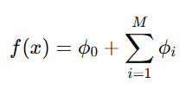
Trong đó:
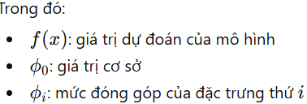
Nếu ϕi​>0 thì đặc trưng đó làm tăng giá trị dự đoán, còn nếu ϕi​<0 thì đặc trưng đó làm giảm giá trị dự đoán.
Trong đề tài dự báo điện năng, SHAP có thể dùng để xác định các yếu tố như giờ, ngày, tháng hoặc mức tiêu thụ trước đó ảnh hưởng như thế nào đến kết quả dự báo. Vì vậy, SHAP giúp tăng tính minh bạch, khả năng giải thích và độ tin cậy của hệ thống AI.

2.2.2. Thuật toán isolation Forest
Để hỗ trợ giám sát kết quả dự báo, hệ thống tích hợp thêm chức năng phát hiện bất thường trên dữ liệu phụ tải điện. Isolation Forest là thuật toán phát hiện bất thường dựa trên nguyên lý cô lập điểm dữ liệu. Các điểm dữ liệu bình thường thường nằm trong vùng có mật độ cao nên cần nhiều lần phân tách mới bị cô lập, trong khi các điểm bất thường thường nằm tách biệt hơn nên có thể bị cô lập chỉ sau số lần phân tách ít hơn.
Isolation Forest là thuật toán phát hiện bất thường theo ý tưởng rất đơn giản:
- Điểm bình thường thường nằm trong vùng dữ liệu dày đặc
- Điểm bất thường thường nằm tách biệt, lẻ loi hơn
Vì vậy, nếu ta dùng nhiều cây phân tách ngẫu nhiên để chia dữ liệu:
- Điểm bất thường sẽ bị cô lập nhanh hơn
- Điểm bình thường sẽ cần nhiều lần chia hơn mới tách ra riêng
Trước hết, từ dữ liệu lịch sử, hệ thống xây dựng các đặc trưng như giá trị phụ tải, giờ trong ngày, ngày trong tuần, tháng, biến cuối tuần, giá trị trễ 1 bước, giá trị trễ 24 bước, trung bình trượt 24 bước, độ lệch chuẩn trượt 24 bước và độ chênh so với trung bình trượt. Các đặc trưng này giúp mô hình nắm được ngữ cảnh thời gian và mức biến động ngắn hạn của phụ tải điện.
Sau đó, mô hình Isolation Forest được huấn luyện trên dữ liệu lịch sử để học vùng hành vi thông thường. Khi đưa các điểm dự báo mới vào mô hình, nếu một điểm được gán nhãn -1 thì điểm đó được xem là bất thường, còn nhãn 1 là bình thường. Đồng thời, mô hình cũng trả về anomaly_score, trong đó điểm số càng nhỏ thì mức độ bất thường càng cao.
Công thức độ lệch chuẩn sử dụng: Đối với đặc trưng roll_std_24, hệ thống tính độ lệch chuẩn trên cửa sổ trượt gồm 24 giá trị gần nhất theo công thức:

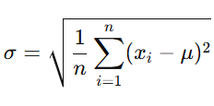
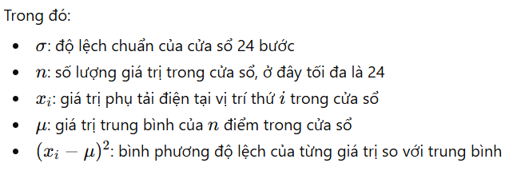
Đối với hour_std, hệ thống nhóm dữ liệu lịch sử theo từng giờ trong ngày và tính độ lệch chuẩn theo công thức:
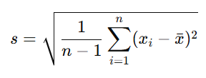
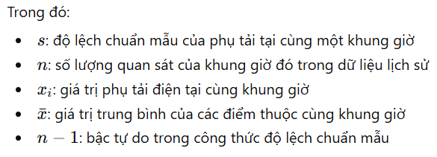
Bên cạnh đó, hệ thống còn tính thêm z-score theo từng khung giờ để giải thích kết quả. Dữ liệu lịch sử được nhóm theo giờ để tính giá trị trung bình và độ lệch chuẩn. Với một giá trị dự báo y, z-score được tính theo công thức:
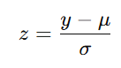
Trong đó:
- μ là giá trị trung bình của cùng khung giờ trong lịch sử
- σ là độ lệch chuẩn của cùng khung giờ trong lịch sử
Nếu z>0 thì giá trị dự báo cao hơn mức thông thường, nếu z<0 thì thấp hơn mức thông thường. Giá trị tuyệt đối của z-score càng lớn thì mức độ lệch càng mạnh.
Như vậy, Isolation Forest được dùng để phát hiện điểm bất thường, còn z-score được dùng để diễn giải mức độ chênh lệch của điểm đó so với hành vi lịch sử. Cách tiếp cận này giúp hệ thống không chỉ dự báo phụ tải điện mà còn hỗ trợ cảnh báo sớm những thời điểm cần theo dõi.

2.2.3. Nhận xét chung
Tóm lại, SHAP và Isolation Forest là hai phương pháp hỗ trợ quan trọng trong hệ thống phân tích và dự báo tiêu thụ điện năng. SHAP giúp giải thích kết quả dự đoán của mô hình bằng cách xác định mức độ đóng góp của từng đặc trưng đầu vào, từ đó nâng cao tính minh bạch và khả năng hiểu mô hình. Trong khi đó, Isolation Forest được sử dụng để phát hiện các điểm dữ liệu bất thường dựa trên đặc điểm phân bố của dữ liệu, góp phần hỗ trợ giám sát và cảnh báo sớm các thời điểm phụ tải có dấu hiệu khác biệt so với thông thường. Việc kết hợp hai phương pháp này giúp hệ thống không chỉ đưa ra kết quả dự báo mà còn tăng khả năng giải thích, theo dõi và đánh giá độ tin cậy của kết quả trong quá trình vận hành.

2.3. Các nghiên cứu liên quan
Từ phần tổng quan lý thuyết có thể thấy rằng các nghiên cứu về dự báo phụ tải điện thường phát triển theo nhiều hướng tiếp cận khác nhau. Một hướng phổ biến là sử dụng các mô hình thống kê truyền thống như ARIMA để mô tả cấu trúc tuyến tính, xu hướng và tính chu kỳ của chuỗi thời gian. Bên cạnh đó, một số nghiên cứu sử dụng các mô hình như Prophet nhằm tách riêng các thành phần xu hướng, mùa vụ và các yếu tố đặc biệt theo thời gian, qua đó nâng cao khả năng diễn giải và thuận tiện trong triển khai thực tế. Ngoài ra, các mô hình học sâu như LSTM và GRU cũng được áp dụng rộng rãi nhờ khả năng học được các quan hệ phi tuyến và phụ thuộc dài hạn trong dữ liệu chuỗi thời gian.
Trong các bài toán dự báo tiêu thụ điện năng, nhiều nghiên cứu gần đây không chỉ tập trung vào một mô hình riêng lẻ mà thường tiến hành so sánh nhiều phương pháp trên cùng một bộ dữ liệu để đánh giá toàn diện hiệu quả dự báo. Cách tiếp cận này cho phép làm rõ ưu điểm và hạn chế của từng mô hình trong cùng điều kiện thực nghiệm, từ đó lựa chọn được giải pháp phù hợp với đặc điểm dữ liệu và mục tiêu ứng dụng.
Kế thừa hướng tiếp cận đó, đề tài tiến hành so sánh một số mô hình gồm Prophet, LSTM, Random Forest và XGBoost trên bộ dữ liệu PJM Hourly Energy Consumption. Việc so sánh này nhằm đánh giá hiệu quả dự báo, khả năng khai thác đặc trưng thời gian và mức độ phù hợp của từng mô hình trong bối cảnh xây dựng hệ thống phân tích và dự báo tiêu thụ điện năng có tích hợp dashboard trực quan.

2.4. Tập dữ liệu nghiên cứu (Kaggle - PJM Hourly Energy Consumption)
Bộ dữ liệu được sử dụng trong nghiên cứu lấy từ nguồn Kaggle với tên gọi PJM Hourly Energy Consumption. Trong phạm vi đề tài, nhóm khai thác tập PJME để phân tích chuỗi thời gian và xây dựng các mô hình dự báo phụ tải điện theo giờ trong giai đoạn từ năm 2002 đến năm 2018. Dữ liệu gồm 145.366 dòng và 2 cột chính là Datetime và PJME_MW. Sau khi chuyển cột thời gian về đúng định dạng datetime và sắp xếp theo thứ tự thời gian, bộ dữ liệu được sử dụng để thực hiện phân tích khám phá dữ liệu, xây dựng đặc trưng và huấn luyện mô hình. Kết quả kiểm tra cho thấy dữ liệu không có giá trị thiếu và không có dòng trùng lặp hoàn toàn. Tuy nhiên, khi kiểm tra theo tần suất giờ, vẫn xuất hiện một số mốc thời gian bị thiếu hoặc chưa liên tục hoàn toàn, vì vậy dữ liệu cần được chuẩn hóa theo chuỗi thời gian trước khi đưa vào các bước phân tích sâu hơn..

Thuộc tính | Mô tả
Nguồn dữ liệu | Kaggle - PJM Hourly Energy Consumption
Tập được sử dụng | PJME
Số bản ghi | 145.366 dòng
Biến chính | Datetime, PJME_MW
Tần suất | Theo giờ
Mục đích sử dụng | EDA, huấn luyện mô hình, đánh giá dự báo

Bảng 2.4.1. Tập dữ liệu đầu vào

Chương 3: Các mô hình đề xuất

3.1. Ý tưởng bài toán
Ý tưởng cốt lõi của bài toán là sử dụng dữ liệu tiêu thụ điện theo giờ trong quá khứ để học ra các quy luật biến động theo thời gian, từ đó dự báo nhu cầu điện trong tương lai gần. Quy trình triển khai được định hướng theo chuỗi bước: thu thập và chuẩn hóa dữ liệu, phân tích EDA để hiểu đặc điểm dữ liệu, xây dựng đặc trưng thời gian và biến trễ, huấn luyện nhiều mô hình khác nhau, so sánh hiệu quả dự báo và trực quan hóa kết quả trên dashboard.
Thông qua EDA, nhóm xác định được các quy luật quan trọng của dữ liệu như chu kỳ theo giờ, khác biệt giữa ngày thường và cuối tuần, tính mùa vụ theo tháng và sự tồn tại của các thành phần xu hướng, mùa vụ và nhiễu. Những kết quả này là cơ sở trực tiếp để lựa chọn mô hình và xây dựng tập đặc trưng đầu vào cho các phương pháp dự báo.
Về mặt ứng dụng, bài toán không chỉ dừng ở việc tạo ra giá trị dự báo mà còn hướng đến xây dựng một hệ thống có thể trình bày trực quan dữ liệu lịch sử, kết quả mô hình và các chỉ số đánh giá, qua đó hỗ trợ người dùng quan sát và phân tích nhu cầu điện năng một cách thuận tiện.

3.2. Sơ đồ kiến trúc hệ thống
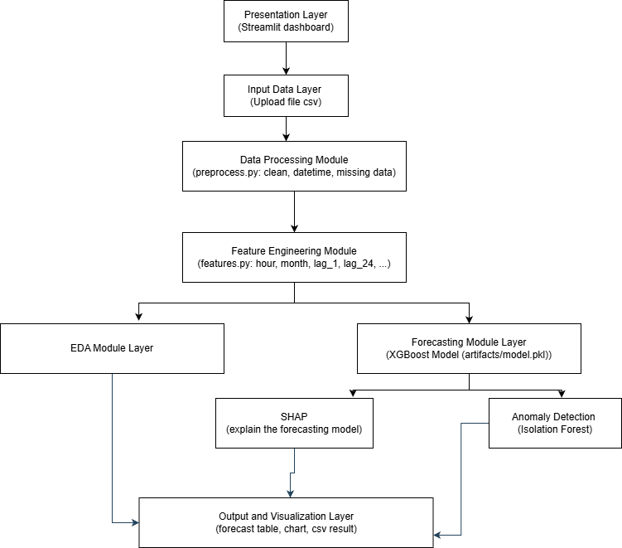
Hình 3.2. Sơ đồ kiến trúc hệ thống
Theo sơ đồ kiến trúc, hệ thống được tổ chức theo hướng xử lý tuần tự từ trên xuống dưới. Ở lớp trình bày, người dùng tương tác với hệ thống thông qua Streamlit dashboard. Dữ liệu đầu vào được cung cấp dưới dạng tệp CSV và được tiếp nhận tại lớp dữ liệu đầu vào. Sau đó, dữ liệu được chuyển đến mô-đun xử lý dữ liệu để thực hiện các bước làm sạch, chuẩn hóa định dạng thời gian và xử lý các giá trị thiếu nhằm bảo đảm dữ liệu phù hợp cho phân tích. Tiếp theo, mô-đun xây dựng đặc trưng tạo ra các biến thời gian và các đặc trưng trễ như giờ, tháng, lag_1, lag_24,... phục vụ cho quá trình học máy. Từ đây, hệ thống tách thành hai hướng xử lý chính. Hướng thứ nhất là mô-đun EDA dùng để phân tích khám phá dữ liệu và trực quan hóa đặc điểm của chuỗi tiêu thụ điện. Hướng thứ hai là mô-đun dự báo sử dụng mô hình XGBoost để đưa ra kết quả dự báo phụ tải điện. Trên cơ sở kết quả của mô hình dự báo, hệ thống tiếp tục tích hợp SHAP để giải thích mức độ ảnh hưởng của các đặc trưng đầu vào và Isolation Forest để phát hiện các điểm dữ liệu bất thường. Kiến trúc này cho thấy hệ thống không chỉ tập trung vào dự báo mà còn hỗ trợ phân tích, giải thích và giám sát kết quả một cách trực quan.

3.3. Sơ đồ DFD
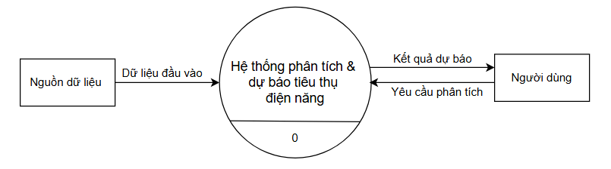
Hình 3.3. Sơ đồ DFD
Trong sơ đồ, hệ thống phân tích và dự báo tiêu thụ điện năng là tiến trình trung tâm. Nguồn dữ liệu cung cấp dữ liệu đầu vào cho hệ thống, bao gồm dữ liệu tiêu thụ điện năng theo thời gian và các dữ liệu liên quan phục vụ quá trình phân tích. Người dùng gửi yêu cầu phân tích hoặc dự báo đến hệ thống, sau đó hệ thống xử lý dữ liệu, thực hiện phân tích và trả về kết quả dự báo cho người dùng. Sơ đồ này cho thấy luồng dữ liệu chính của hệ thống ở mức tổng quát, làm cơ sở cho việc trình bày chi tiết hơn ở các phần tiếp theo.

3.4. Sơ đồ huấn luyện mô hình

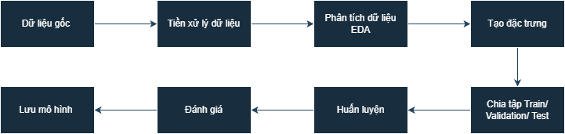
Hình 3.4. Sơ đồ huấn luyện mô hình
Theo sơ đồ, quy trình huấn luyện mô hình bắt đầu từ dữ liệu gốc được thu thập từ bộ dữ liệu đầu vào. Ở bước tiền xử lý dữ liệu, hệ thống thực hiện làm sạch dữ liệu, chuẩn hóa định dạng thời gian, kiểm tra tính liên tục của chuỗi và xử lý các vấn đề có thể ảnh hưởng đến chất lượng huấn luyện. Sau đó, dữ liệu được đưa vào bước phân tích khám phá dữ liệu (EDA) nhằm nhận diện các đặc điểm quan trọng như xu hướng, tính mùa vụ, mức độ biến động và các giá trị bất thường. Trên cơ sở đó, hệ thống tiến hành tạo đặc trưng từ chuỗi thời gian, bao gồm các đặc trưng thời gian và các giá trị trễ phục vụ cho quá trình học máy. Dữ liệu sau khi xây dựng đặc trưng được chia thành các tập huấn luyện, kiểm định và kiểm tra để bảo đảm việc đánh giá mô hình khách quan. Tiếp theo, mô hình được huấn luyện trên tập train, sau đó được đánh giá trên các tập còn lại thông qua các chỉ số sai số phù hợp. Cuối cùng, mô hình đã huấn luyện được lưu lại để sử dụng cho bước dự báo và triển khai trong hệ thống.

3.5. Sơ đồ Usecase
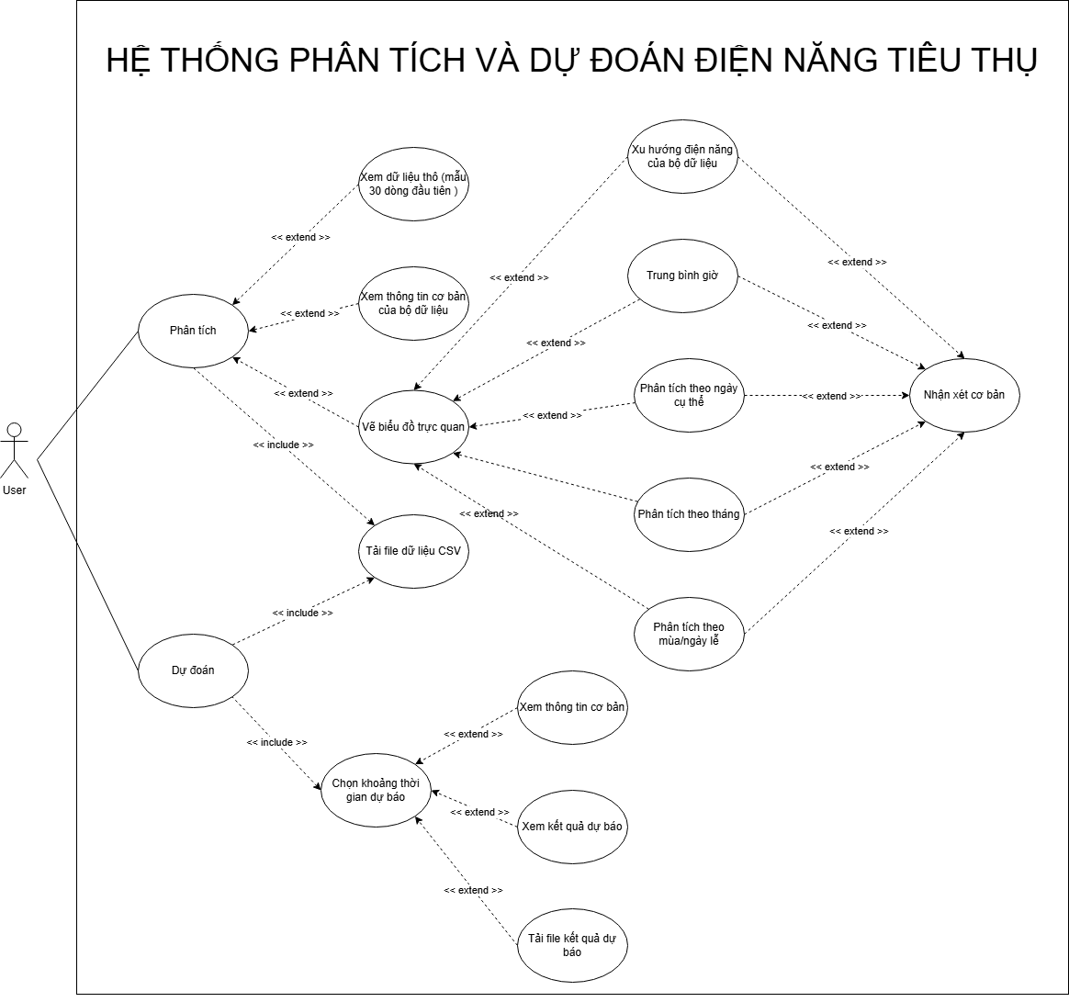
Hình 3.5. Sơ đồ usecase tổng quát
Mô tả tổng quát sơ đồ use case :
Sơ đồ use case của hệ thống thể hiện một tác nhân chính là User. Người dùng có thể tương tác với hệ thống thông qua hai nhóm chức năng lớn:
- Cho phép người dùng tải dữ liệu điện năng lên hệ thống, xem thông tin tổng quan, trực quan hóa dữ liệu và nhận các nhận xét cơ bản từ kết quả phân tích.
- Cho phép người dùng tải dữ liệu, lựa chọn khoảng thời gian cần dự báo, xem kết quả dự báo và tải kết quả về máy.
a. Tác nhân trong hệ thống
User: Là người sử dụng cuối của hệ thống. User có thể là sinh viên, giảng viên, nhà nghiên cứu hoặc người có nhu cầu tìm hiểu về dữ liệu điện năng. User thực hiện các thao tác chính như:
- tải dữ liệu CSV lên hệ thống
- xem thông tin cơ bản của dữ liệu
- trực quan hóa dữ liệu bằng biểu đồ
- xem nhận xét cơ bản từ hệ thống
- chọn khoảng thời gian cần dự báo
- xem và tải kết quả dự báo
b. Mô tả chi tiết các use case chính
UC01. Phân tích dữ liệu: Cho phép người dùng khám phá bộ dữ liệu điện năng đã tải lên thông qua các thông tin tổng quan, biểu đồ trực quan và các nhận xét cơ bản.
- Tác nhân: User
- Điều kiện trước: Người dùng truy cập được vào hệ thống và có file dữ liệu định dạng CSV hợp lệ.
- Điều kiện sau: Hệ thống hiển thị kết quả phân tích dưới dạng bảng, số liệu và biểu đồ; người dùng hiểu được đặc điểm cơ bản của dữ liệu.
Luồng thực hiện chính:
- User chọn chức năng Phân tích.
- Hệ thống yêu cầu người dùng tải file dữ liệu CSV.
- Sau khi dữ liệu được tải thành công, hệ thống cho phép người dùng: xem dữ liệu thô - xem thông tin cơ bản của bộ dữ liệu - vẽ biểu đồ trực quan
- Khi người dùng thực hiện các phân tích trực quan, hệ thống sinh ra nhận xét cơ bản để hỗ trợ diễn giải dữ liệu.

UC02. Dự đoán: Cho phép người dùng sử dụng dữ liệu đầu vào để tạo dự báo điện năng tiêu thụ trong một khoảng thời gian xác định.
- Tác nhân: User
- Điều kiện trước: Người dùng có dữ liệu đầu vào hợp lệ và hệ thống đã được tích hợp mô hình dự báo.
- Điều kiện sau: Hệ thống sinh ra kết quả dự báo, hiển thị cho người dùng và hỗ trợ tải kết quả về máy.
Luồng thực hiện chính:
- User chọn chức năng Dự đoán.
- Hệ thống yêu cầu tải file dữ liệu CSV.
- User chọn khoảng thời gian dự báo.
- Hệ thống xử lý dữ liệu đầu vào và chạy mô hình dự báo.
- Hệ thống hiển thị: thông tin cơ bản - kết quả dự báo - tùy chọn tải file kết quả dự báo
- User xem kết quả hoặc tải kết quả về.

c. Mô tả chi tiết các use case con trong nhóm Phân tích
UC01.1. Tải file dữ liệu CSV: Cho phép người dùng đưa dữ liệu điện năng vào hệ thống để phục vụ phân tích và dự báo.
Luồng thực hiện:
- User chọn file CSV từ máy tính.
- Hệ thống kiểm tra định dạng file.
- Hệ thống đọc dữ liệu và nạp vào bộ nhớ xử lý.
- Hệ thống thông báo tải thành công.
Kết quả: Dữ liệu sẵn sàng cho các bước phân tích hoặc dự báo.

UC01.2. Xem dữ liệu thô: Giúp người dùng kiểm tra nhanh dữ liệu đầu vào trước khi phân tích sâu hơn. Chức năng này giúp người dùng nhìn thấy cấu trúc dữ liệu thực tế như cột thời gian, giá trị điện năng, số dòng dữ liệu và phát hiện sớm lỗi nhập liệu.
Luồng thực hiện:
- Sau khi tải dữ liệu, User chọn xem dữ liệu thô.
- Hệ thống hiển thị khoảng 30 dòng đầu tiên của bộ dữ liệu.
- User quan sát nội dung để xác nhận dữ liệu đã đúng.

UC01.3. Xem thông tin cơ bản của bộ dữ liệu: Cung cấp cho người dùng cái nhìn tổng quan về bộ dữ liệu.
Thông tin có thể hiển thị gồm:
- số dòng, số cột
- tên các trường dữ liệu
- kiểu dữ liệu của từng cột
- số lượng giá trị thiếu
- thời gian bắt đầu và kết thúc của tập dữ liệu
Ý nghĩa: Chức năng này giúp người dùng đánh giá chất lượng dữ liệu trước khi trực quan hóa hoặc dự báo.

UC01.4. Vẽ biểu đồ trực quan: Giúp người dùng hiểu dữ liệu điện năng thông qua hình ảnh trực quan, thay vì chỉ xem bảng số liệu.
Luồng thực hiện:
- User chọn chức năng vẽ biểu đồ.
- Hệ thống sinh các biểu đồ tương ứng với các kiểu phân tích.
- User quan sát biểu đồ để rút ra xu hướng tiêu thụ điện năng.
Chức năng này được mở rộng thành nhiều use case con như sau.

UC01.4.1. Xu hướng điện năng của bộ dữ liệu: Thể hiện xu hướng tăng giảm điện năng tiêu thụ theo thời gian trên toàn bộ tập dữ liệu.
- Ý nghĩa: Giúp người dùng nhận biết các giai đoạn điện năng tăng cao, giảm thấp hoặc dao động bất thường.
- Kết quả: Biểu đồ đường hoặc biểu đồ chuỗi thời gian thể hiện xu hướng tổng quát.

UC01.4.2. Trung bình giờ: Phân tích mức điện năng tiêu thụ trung bình theo từng giờ trong ngày.
- Ý nghĩa: Giúp xác định khung giờ cao điểm và thấp điểm trong tiêu thụ điện năng.
- Kết quả: Hệ thống hiển thị biểu đồ trung bình điện năng theo 24 giờ.

UC01.4.3. Phân tích theo ngày cụ thể: Cho phép người dùng xem chi tiết điện năng tiêu thụ của một ngày nhất định.
- Ý nghĩa: Hữu ích khi người dùng muốn kiểm tra một ngày đặc biệt, ví dụ ngày có mức tiêu thụ tăng đột biến.
- Kết quả: Hệ thống hiển thị biểu đồ điện năng theo các mốc thời gian trong ngày được chọn.

UC01.4.4. Phân tích theo tháng: Giúp người dùng quan sát điện năng tiêu thụ theo từng tháng.
- Ý nghĩa: Cho phép nhận diện xu hướng mùa vụ, tháng cao điểm tiêu thụ và sự biến động dài hạn.
- Kết quả: Hệ thống hiển thị biểu đồ tổng hợp điện năng theo tháng.

UC01.4.5. Phân tích theo mùa/ngày lễ: So sánh điện năng tiêu thụ trong các mùa hoặc vào các dịp đặc biệt như ngày lễ.
- Ý nghĩa: Giúp đánh giá tác động của yếu tố thời vụ và hành vi sử dụng điện trong các thời điểm đặc biệt.
- Kết quả: Hệ thống hiển thị biểu đồ hoặc bảng so sánh theo mùa, ngày lễ.

UC01.5. Nhận xét cơ bản: Cung cấp cho người dùng phần diễn giải ngắn gọn dựa trên kết quả phân tích.
Ý nghĩa: Thay vì chỉ hiển thị biểu đồ, hệ thống đưa ra các nhận xét cơ bản như:
- điện năng có xu hướng tăng hay giảm
- khung giờ nào tiêu thụ nhiều nhất
- tháng nào có mức tiêu thụ cao
- dữ liệu có biến động bất thường hay không
Vai trò trong hệ thống: Chức năng này hỗ trợ người dùng không chuyên vẫn có thể hiểu nhanh ý nghĩa của dữ liệu.

3.6. Các mô hình đề xuất (Prophet, LSTM, Random Forest, XGBoost)

3.6.1. Mô hình Prophet
a. Khái niệm
Mô hình Prophet là một mô hình dự báo chuỗi thời gian do Facebook, nay là Meta, phát triển nhằm hỗ trợ dự đoán các giá trị trong tương lai dựa trên dữ liệu được ghi nhận theo thời gian như ngày, tháng hoặc giờ. Mô hình này hoạt động bằng cách tách dữ liệu thành các thành phần chính như xu hướng biến động theo thời gian, tính mùa vụ lặp lại theo chu kỳ và ảnh hưởng của các sự kiện đặc biệt hoặc ngày lễ. Nhờ đó, Prophet có thể dự báo khá hiệu quả đối với những bài toán như dự đoán doanh thu, lượng tiêu thụ điện, số lượng khách hàng hoặc lưu lượng truy cập trong tương lai. Đây là mô hình được đánh giá cao vì dễ sử dụng, dễ triển khai và đặc biệt phù hợp với các bộ dữ liệu có yếu tố thời gian rõ ràng.
b. Cách hoạt động của Prophet
Prophet hoạt động theo cách phân rã chuỗi thời gian thành nhiều thành phần rồi cộng lại để tạo ra giá trị dự báo. Cốt lõi của mô hình là xem dữ liệu theo thời gian y(t) được tạo bởi xu hướng dài hạn g(t), mùa vụ lặp lại s(t), ảnh hưởng của ngày lễ hay sự kiện h(t), và một phần sai số ngẫu nhiên εt​. Công thức tổng quát thường được viết là:
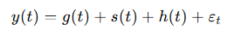
Nghĩa là Prophet không dự báo theo kiểu “một khối đen”, mà tách dữ liệu thành từng phần dễ hiểu rồi ghép lại để tạo dự báo cuối cùng. Cách làm này khiến mô hình khá trực quan và dễ giải thích trong báo cáo học thuật.
Về xu hướng g(t), Prophet thường dùng hai kiểu chính. Nếu dữ liệu tăng giảm tương đối tự do, mô hình có thể dùng xu hướng tuyến tính có các điểm đổi hướng gọi là changepoints; khi đó công thức là:
Trong đó k là tốc độ tăng trưởng cơ bản, δ là các mức điều chỉnh tốc độ tăng trưởng tại những thời điểm đổi hướng, còn mmm và γ giúp đường xu hướng nối liền mượt giữa các đoạn. Nếu dữ liệu có xu hướng tăng dần nhưng bị giới hạn bởi một ngưỡng cực đại, Prophet có thể dùng xu hướng logistic. Dạng cơ bản là:
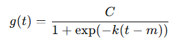
với C là mức trần, k là tốc độ tăng trưởng và m là điểm dịch. Trong thực tế, Prophet còn mở rộng thành logistic từng đoạn để cho phép tốc độ tăng thay đổi theo thời gian.
Về mùa vụ s(t), Prophet mô hình hóa các chu kỳ lặp lại như theo tuần, theo tháng, theo năm bằng chuỗi Fourier. Công thức tổng quát là:
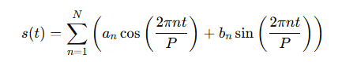
Trong đó P là chu kỳ, ví dụ P=7 cho chu kỳ tuần, P=365.25 cho chu kỳ năm; còn N là bậc Fourier, quyết định mức độ linh hoạt của đường mùa vụ. Có thể hiểu đơn giản là Prophet dùng các sóng sin và cos để “vẽ lại” quy luật lặp đi lặp lại của dữ liệu. Theo tài liệu chính thức, Prophet mặc định có thể tự thêm mùa vụ tuần và năm nếu dữ liệu đủ dài, và thêm mùa vụ ngày cho dữ liệu ở mức dưới ngày, như dữ liệu theo giờ.
Về ngày lễ và sự kiện h(t), Prophet coi mỗi ngày lễ là một biến chỉ báo riêng. Nếu ngày đó trùng với một lễ hay sự kiện đặc biệt thì biến nhận giá trị 1, ngược lại là 0. Thành phần này được viết dưới dạng:
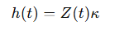
Trong đó Z(t) là ma trận các biến chỉ báo ngày lễ, còn κ là mức tác động của từng ngày lễ lên giá trị dự báo. Nhờ vậy, Prophet xử lý khá tốt những biến động bất thường nhưng có tính lặp lại, chẳng hạn dịp Tết, Noel, Black Friday hoặc các sự kiện đặc biệt của doanh nghiệp.
Một điểm quan trọng nữa là Prophet mặc định dùng mô hình cộng như công thức ban đầu. Tuy nhiên, nếu biên độ mùa vụ tăng lên khi xu hướng tăng, tức là dữ liệu càng lớn thì dao động mùa vụ càng mạnh, Prophet có thể chuyển sang mô hình nhân bằng chế độ seasonality_mode='multiplicative'. Khi đó, ảnh hưởng mùa vụ không còn là cộng thêm một lượng cố định mà trở thành một tỷ lệ phụ thuộc vào mức xu hướng hiện tại.

3.6.2. Mô hình LSTM
a. Khái niệm
Mạng Bộ nhớ Dài-Ngắn hạn (Long Short-Term Memory - LSTM) là một kiến trúc mạng nơ-ron hồi quy (RNN) tiên tiến, được thiết kế đặc biệt để giải quyết bài toán phụ thuộc dài hạn trong dữ liệu tuần tự. Điểm đột phá của LSTM nằm ở khả năng khắc phục hiện tượng "biến mất gradient" (vanishing gradient) — một rào cản lớn khiến các mạng RNN truyền thống không thể ghi nhớ thông tin từ các bước thời gian xa trong quá khứ.
Thông qua cấu trúc "trạng thái tế bào" (cell state) kết hợp với hệ thống các cổng điều khiển (forget, input, output), LSTM cho phép mô hình chủ động lựa chọn thông tin cần giữ lại hoặc loại bỏ. Với khả năng xử lý linh hoạt từ ngôn ngữ tự nhiên, nhận dạng tiếng nói đến dự báo chuỗi thời gian phức tạp như mực nước sông hay lưu lượng giao thông, LSTM hiện là nền tảng cốt lõi cho hầu hết các thành tựu quan trọng trong lĩnh vực học sâu (deep learning).
b. Công thức toán học
Tại thời điểm $t$, mô hình LSTM nhận ba thành phần đầu vào gồm: dữ liệu hiện tại $x_{t}$, trạng thái ẩn của bước trước $h_{t-1}$và trạng thái bộ nhớ của bước trước $C_{t-1}$. Từ ba thành phần này, LSTM sẽ quyết định nên quên thông tin nào, bổ sung thông tin mới nào, cập nhật bộ nhớ ra sao và tạo đầu ra cho thời điểm hiện tại.
Quá trình đó được thực hiện thông qua bốn bước chính sau:
1.Cổng quên (Forget Gate)
Cổng quên quyết định phần thông tin nào trong bộ nhớ cũ cần được giữ lại hoặc loại bỏ.
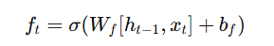
Trong đó, $f_{t}$có giá trị nằm trong khoảng từ 0 đến 1. Nếu giá trị này càng gần 1 thì thông tin cũ càng được giữ lại nhiều hơn. Ngược lại, nếu càng gần 0 thì thông tin đó sẽ bị loại bỏ. Nhờ vậy, mô hình có thể bỏ qua những dữ liệu không còn quan trọng đối với dự báo ở thời điểm hiện tại.
2.Cổng vào (Input Gate)
Sau khi xác định thông tin cần quên, LSTM sẽ quyết định thông tin mới nào cần được đưa vào bộ nhớ.
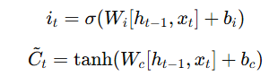
3.Cập nhật bộ nhớ dài hạn
Sau khi đã có thông tin cần quên và thông tin cần thêm vào, LSTM tiến hành cập nhật trạng thái bộ nhớ mới theo công thức:
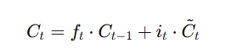
Công thức này cho thấy bộ nhớ mới $C_{t}$được hình thành từ hai phần: phần thông tin cũ còn được giữ lại và phần thông tin mới được bổ sung vào. Đây là cơ chế quan trọng giúp LSTM duy trì khả năng ghi nhớ dài hạn và hạn chế hiện tượng mất thông tin khi chuỗi dữ liệu kéo dài.
4.Cổng ra (Output Gate)
Sau cùng, LSTM xác định thông tin nào từ bộ nhớ sẽ được sử dụng để tạo ra đầu ra của thời điểm hiện tại.
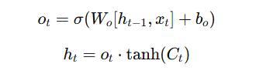
Trong đó, $o_{t}$là cổng ra, quyết định mức độ thông tin từ bộ nhớ được đưa ra ngoài. Kết quả cuối cùng là trạng thái ẩn $h_{t}$, vừa đóng vai trò là đầu ra tại thời điểm $t$, vừa được chuyển sang bước tiếp theo của chuỗi.
Tóm lại, LSTM hoạt động bằng cách kiểm soát dòng thông tin qua các cổng quên, cổng vào và cổng ra. Nhờ cơ chế này, mô hình có thể lưu giữ các phụ thuộc dài hạn trong chuỗi thời gian, từ đó nâng cao khả năng dự báo đối với những bài toán có dữ liệu biến động theo thời gian như tiêu thụ điện năng.
c. Cách hoạt động của LSTM
Khi một chuỗi dữ liệu được đưa vào mạng LSTM, từng đơn vị LSTM tại mỗi bước thời gian sẽ tiếp nhận thông tin từ đầu vào của bước đó và trạng thái ẩn từ bước trước đó. Quy trình hoạt động cốt lõi diễn ra như sau:
- Bước 1: Tiếp nhận và xử lý thông tin đầu vào: Tại mỗi bước thời gian, đơn vị LSTM nhận dữ liệu đầu vào và sử dụng các cổng để đánh giá, lọc và xác định xem những thông tin nào là quan trọng và cần được duy trì cho các bước xử lý tiếp theo.
- Bước 2: Cập nhật trạng thái của ô nhớ: Dựa trên tín hiệu điều khiển từ các cổng (cổng quên và cổng đầu vào), trạng thái bên trong của ô nhớ (cell state) sẽ được cập nhật. Cổng quên loại bỏ những thông tin không còn cần thiết từ trạng thái trước, trong khi cổng đầu vào cho phép bổ sung những thông tin mới, phù hợp vào trạng thái hiện tại.
- Bước 3: Tạo và xuất thông tin đầu ra: Cuối cùng, thông qua cổng đầu ra, đơn vị LSTM sẽ tính toán và tạo ra kết quả đầu ra (hoặc trạng thái ẩn để truyền cho bước tiếp theo) tại bước thời gian đó, dựa trên trạng thái ô nhớ đã được cập nhật và lọc.

3.6.3. Mô hình Random Forest
a. Khái niệm:
Random Forest (rừng ngẫu nhiên) là một thuật toán học máy được kết hợp kết quả của nhiều cây quyết định (decision trees) để đưa ra một kết luận duy nhất, do Leo Breiman và Adele Cutler phát triển vào năm 2001.
b. Đặc điểm nổi bật:
- Đa dạng: Mỗi cây trong mô hình đều có đặc điểm, thuộc tính và biến số khác nhau. Không có cây nào giống nhau hoàn toàn
- Miễn nhiễm với “lời nguyền chiều dữ liệu” (curse of dimensionality): Do cây quyết định chỉ là một cấu trúc ý tưởng nên không cần xét toàn bộ biến đầu vào. Nhờ đó, không gian đặc trưng được thu hẹp đáng kể.
- Hỗ trợ xử lý song song: Có thể tận dụng toàn bộ khả năng của cpu để huấn luyện mô hình vì mỗi cây được xây dựng độc lập từ các tập dữ liệu và biến khác nhau.
- Tính ổn định cao: Kết quả cuối cùng dựa vào phương pháp Bagging, tức là lấy kết quả theo biểu quyết đa số (với bài toán phân loại) hoặc trung bình cộng (với bài toán hồi quy).
c. Công thức tổng quát:
Một cây quyết định trong Random Forest thực hiện phân loại hoặc hồi quy bằng cách chia nhỏ không gian đặc trưng thành các vùng con. Các phân vùng này được xác định dựa trên các điều kiện phân tách tại mỗi nút trong cây. Giả sử có một đặc trưng X và một ngưỡng phân tách t , việc phân tách tại một nút có thể được biểu diễn bằng cách chọn một hàm chỉ thị I, trong đó:
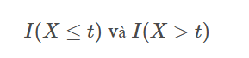
Nếu đặc trưng X tại mẫu đó nhỏ hơn hoặc bằng t, mẫu sẽ được chuyển đến nhánh trái; ngược lại, nó sẽ được chuyển đến nhánh phải. Quá trình này tiếp tục cho đến khi đạt đến một nút lá, nơi giá trị đầu ra của nút đó được sử dụng làm dự đoán.
Bagging và ngẫu nhiên hóa: Trong Random Forest, hai khía cạnh quan trọng của tính ngẫu nhiên giúp tăng cường khả năng tổng quát hóa của mô hình:
- Bagging: Thuật toán Random Forest sử dụng phương pháp Bagging (Bootstrap Aggregating) để xây dựng mỗi cây quyết định. Thay vì sử dụng toàn bộ tập dữ liệu huấn luyện, mỗi cây được huấn luyện trên một mẫu ngẫu nhiên từ tập dữ liệu, với việc lấy mẫu có hoàn lại (tức là một mẫu có thể được chọn nhiều lần).
- Ngẫu nhiên hóa: Tại mỗi bước chia tách trong cây, một tập con ngẫu nhiên của các đặc trưng được xem xét để tìm đặc trưng tốt nhất. Điều này làm cho mỗi cây khác biệt hơn và giảm thiểu sự phụ thuộc vào một số đặc trưng cụ thể, từ đó giảm nguy cơ overfitting.
Công thức Bagging: Giả sử có cây quyết định được xây dựng từ các bộ dữ liệu bootstrap khác nhau. Dự đoán của Random Forest đối với một mẫu mới là:
Đối với bài toán phân loại:
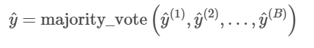
Đối với bài toán hồi quy:
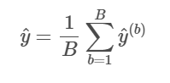
c. Cách hoạt động của Random Forest:
Rừng ngẫu nhiên (Random Forest) được phân loại là một thuật toán thuộc lĩnh vực học có giám sát. Cấu trúc “rừng” mà thuật toán này tạo ra thực chất là một tập hợp gồm nhiều cây quyết định riêng lẻ. Các cây này thường được huấn luyện thông qua kỹ thuật “bagging” (Bootstrap Aggregating).
Nguyên tắc cốt lõi của phương pháp bagging chính là việc tổng hợp kết quả từ nhiều mô hình học máy khác nhau nhằm mục đích cải thiện độ chính xác và hiệu suất tổng thể.
Các bước trong quy trình làm việc của thuật toán này có thể được mô tả như sau:
- Bước 1: Từ tập dữ liệu huấn luyện ban đầu, tiến hành lựa chọn ngẫu nhiên K điểm dữ liệu.
- Bước 2: Dựa trên K điểm dữ liệu vừa chọn (tạo thành một tập con), xây dựng một cây quyết định tương ứng.
- Bước 3: Xác định số lượng N, tức là tổng số cây quyết định bạn mong muốn có trong mô hình rừng ngẫu nhiên.
- Bước 4: Lặp lại quy trình ở Bước 1 và Bước 2 cho đến khi đủ số lượng N cây quyết định đã được xây dựng.
- Bước 5: Khi cần dự đoán cho một điểm dữ liệu mới, mô hình sẽ thu thập dự đoán từ tất cả N cây quyết định. Điểm dữ liệu mới này sẽ được gán vào lớp (danh mục) nào nhận được nhiều “phiếu bầu” nhất từ các cây quyết định (nguyên tắc đa số).

3.6.4. Mô hình XGBoost
a. Khái niệm
XGBoost (Extreme Gradient Boosting) là một thuật toán học máy thuộc nhóm ensemble learning, được phát triển bởi Tianqi Chen vào năm 2016. Thuật toán này dựa trên phương pháp Gradient Boosting, trong đó nhiều mô hình yếu (thường là cây quyết định) được kết hợp lại để tạo thành một mô hình mạnh hơn.
Khác với Random Forest, nơi các cây được xây dựng độc lập với nhau, XGBoost xây dựng các cây theo trình tự tuần tự (sequentially). Mỗi cây mới được tạo ra nhằm mục đích giảm sai số của các cây trước đó, từ đó cải thiện dần hiệu quả dự báo của toàn bộ mô hình.
Nhờ khả năng tối ưu hóa hiệu quả, tốc độ huấn luyện nhanh và độ chính xác cao, XGBoost hiện nay là một trong những thuật toán phổ biến trong các bài toán dự báo, phân loại và hồi quy, đặc biệt là trong các cuộc thi học máy như Kaggle
b. Đặc điểm nổi bật
XGBoost là một thuật toán có khả năng dự báo mạnh mẽ nhờ sử dụng phương pháp boosting để kết hợp nhiều cây quyết định, qua đó giúp mô hình học được các mối quan hệ phức tạp trong dữ liệu. Bên cạnh đó, XGBoost còn hạn chế hiện tượng overfitting thông qua cơ chế regularization như L1 và L2, từ đó kiểm soát tốt độ phức tạp của mô hình và nâng cao khả năng tổng quát hóa. Thuật toán này cũng có tốc độ huấn luyện nhanh do được tối ưu để tận dụng năng lực tính toán của CPU và GPU, đồng thời hỗ trợ xử lý song song nên rút ngắn đáng kể thời gian huấn luyện. Ngoài ra, XGBoost có thể xử lý hiệu quả các tập dữ liệu lớn với số lượng đặc trưng nhiều, phù hợp với các bài toán dự báo thực tế. Một ưu điểm quan trọng khác là khả năng giải thích mô hình thông qua chỉ số Feature Importance, giúp xác định mức độ ảnh hưởng của từng đặc trưng đến kết quả dự báo.
c. Công thức tổng quát
XGBoost xây dựng mô hình dự báo bằng cách kết hợp nhiều cây quyết định theo dạng tổng của các mô hình yếu:
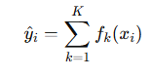
Trong đó:
- : ​ là giá trị dự báo của mẫu thứ i
- : ​ là cây quyết định thứ k
- K là tổng số cây trong mô hình
Mục tiêu của XGBoost là tối thiểu hóa hàm mất mát sau:
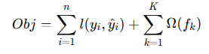
Trong đó:
- : là hàm mất mát (loss function) đo sai số dự báo.
- : là hàm regularization nhằm kiểm soát độ phức tạp của cây quyết định
Việc bổ sung thành phần regularization giúp mô hình tránh overfitting và cải thiện khả năng tổng quát hóa.
c. Cách hoạt động của XGBoost
XGBoost hoạt động dựa trên nguyên lý Gradient Boosting, trong đó các mô hình yếu được xây dựng tuần tự để giảm dần sai số dự báo.
Quy trình hoạt động của thuật toán có thể được mô tả qua các bước sau:
- Bước 1: Khởi tạo mô hình ban đầu bằng một giá trị dự đoán đơn giản (thường là giá trị trung bình của dữ liệu).
- Bước 2: Tính toán sai số giữa giá trị thực tế và giá trị dự đoán của mô hình hiện tại.
- Bước 3: Xây dựng một cây quyết định mới nhằm dự đoán phần sai số (residual) của mô hình trước đó.
- Bước 4: Cập nhật mô hình bằng cách cộng thêm kết quả của cây mới vào mô hình hiện tại.
- Bước 5: Lặp lại quá trình trên cho đến khi đạt đủ số lượng cây mong muốn hoặc sai số không còn giảm đáng kể.
Trong quá trình này, mỗi cây quyết định mới được xây dựng nhằm sửa lỗi của các cây trước đó, giúp mô hình ngày càng cải thiện độ chính xác. Nhờ cơ chế này, XGBoost có khả năng học được các mối quan hệ phức tạp trong dữ liệu và thường đạt hiệu quả cao trong nhiều bài toán dự báo

3.7. Đánh giá hiệu quả mô hình
Để đánh giá mức độ chính xác của các mô hình dự báo nhu cầu điện, nhóm sử dụng ba chỉ số phổ biến gồm MAE, RMSE và MAPE. Đây là các chỉ số được tính dựa trên sai lệch giữa giá trị thực tế và giá trị dự báo của mô hình. Gọi $y_{i}$là giá trị thực tế tại thời điểm thứ $i$, ${\hat{y}}_{i}$là giá trị dự báo tương ứng, và $n$là tổng số quan sát trong tập dữ liệu kiểm tra.
Chỉ số MAE được xác định theo công thức:
$$MAE=\frac{1}{n}\sum_{i=1}^{n}{∣}y_{i}-{\hat{y}}_{i}∣$$
Trong đó, $∣y_{i}-{\hat{y}}_{i}∣$là độ lệch tuyệt đối giữa giá trị thực tế và giá trị dự báo tại quan sát thứ $i$. Chỉ số này phản ánh sai số tuyệt đối trung bình của mô hình, cho biết trung bình mỗi dự báo lệch bao nhiêu đơn vị so với giá trị thực tế.
Chỉ số RMSE được tính theo công thức:
$$RMSE=\sqrt{\frac{1}{n}\sum_{i=1}^{n}{(}y_{i}-{\hat{y}}_{i})^{2}}$$
Trong công thức trên, $\left(y_{i} − {\hat{y}}_{i})^{2}\right.$là bình phương sai số tại quan sát thứ $i$, do đó RMSE nhấn mạnh nhiều hơn vào các sai số lớn. Vì vậy, chỉ số này không chỉ phản ánh mức sai lệch tổng thể mà còn thể hiện độ ổn định của mô hình trước các trường hợp dự báo sai lệch mạnh.
Chỉ số MAPE được xác định như sau:
$$MAPE=\frac{100\%}{n}\sum_{i=1}^{n}{∣\frac{y_{i}-{\hat{y}}_{i}}{y_{i}}∣}$$
Trong đó, $\frac{y_{i}-{\hat{y}}_{i}}{y_{i}}$biểu diễn sai số tương đối giữa giá trị dự báo và giá trị thực tế tại quan sát thứ $i$, còn $100\%$dùng để quy đổi kết quả sang đơn vị phần trăm. Chỉ số MAPE cho biết trung bình mô hình dự báo sai lệch bao nhiêu phần trăm so với giá trị thực tế, nhờ đó thuận tiện cho việc so sánh hiệu quả giữa các mô hình khác nhau.
Việc sử dụng đồng thời cả ba chỉ số trên giúp đánh giá toàn diện hiệu suất mô hình, bao gồm mức sai lệch trung bình, mức độ nhạy cảm với sai số lớn và khả năng ứng dụng trong thực tế. Nhìn chung, mô hình có giá trị MAE, RMSE và MAPE càng thấp thì kết quả dự báo càng tốt.
Trên cơ sở các chỉ số đánh giá thu được sau quá trình thực nghiệm, nhóm tiến hành so sánh các mô hình Prophet, LSTM, Random Forest và XGBoost. Kết quả cho thấy XGBoost đạt hiệu quả dự báo tốt hơn so với các mô hình còn lại, thể hiện qua các giá trị sai số thấp hơn và khả năng bám sát xu hướng biến động của dữ liệu phụ tải điện. Bên cạnh độ chính xác cao, XGBoost còn có thời gian huấn luyện hợp lý, khả năng khai thác tốt các đặc trưng thời gian và phù hợp với đặc điểm dữ liệu của bài toán.
Vì vậy, nhóm lựa chọn XGBoost làm mô hình dự báo chính trong hệ thống phân tích dữ liệu tiêu thụ điện năng và dự báo nhu cầu bằng trí tuệ nhân tạo. Việc lựa chọn này không chỉ dựa trên kết quả đánh giá định lượng mà còn xuất phát từ tính ổn định, khả năng triển khai thực tế và mức độ phù hợp của mô hình đối với yêu cầu của đề tài.

Chương 4: Thực nghiệm và kết quả

4.1. Môi trường thực nghiệm
Quá trình thực nghiệm được triển khai trên môi trường Python nhằm phục vụ các bước tiền xử lý dữ liệu, phân tích EDA, huấn luyện mô hình và đánh giá kết quả. Các nhóm công cụ được sử dụng tương ứng với từng tác vụ như xử lý dữ liệu chuỗi thời gian, trực quan hóa biểu đồ, xây dựng mô hình Prophet, LSTM, Random Forest, XGBoost và trình bày kết quả trên dashboard.
Trong phạm vi báo cáo này, môi trường thực nghiệm được tổ chức theo hướng hỗ trợ đầy đủ toàn bộ quy trình từ dữ liệu đầu vào đến kết quả đầu ra, bao gồm chuẩn hóa chuỗi thời gian, trích xuất đặc trưng, huấn luyện, so sánh mô hình và trực quan hóa.

4.2. Phân tích EDA
Phân tích khám phá dữ liệu được thực hiện nhằm hiểu rõ đặc điểm của bộ dữ liệu tiêu thụ điện PJME trước khi xây dựng mô hình dự báo. Thông qua EDA, nhóm xác định được cấu trúc dữ liệu, mức độ đầy đủ, tính liên tục theo thời gian, các quy luật biến động và những đặc trưng quan trọng ảnh hưởng đến nhu cầu tiêu thụ điện.

4.2.1. Kiểm tra cấu trúc và chất lượng dữ liệu
Bộ dữ liệu gồm 145.366 dòng và 2 cột, bao gồm Datetime và PJME_MW. Sau khi chuyển cột thời gian về đúng định dạng datetime và sắp xếp theo thứ tự thời gian, dữ liệu được sử dụng để phân tích chuỗi thời gian. Kết quả kiểm tra cho thấy dữ liệu không có giá trị thiếu và không có dòng trùng lặp hoàn toàn. Giá trị tiêu thụ điện trung bình và độ phân tán của dữ liệu ở mức phù hợp để tiếp tục khai thác.
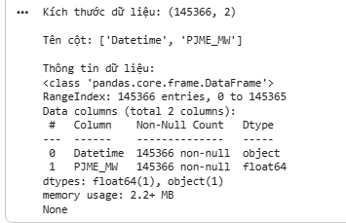
Hình 4.2.1.1. Thống kê mô tả và kiểm tra chất lượng dữ liệu
Nhìn chung, bộ dữ liệu có chất lượng tốt, đủ tin cậy để phục vụ cho phân tích và xây dựng mô hình dự báo.
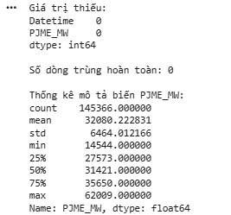
Hình 4.2.1.2. Kết quả kiểm tra tính liên tục theo giờ của chuỗi thời gian
Kết quả kiểm tra cho thấy dữ liệu không có giá trị thiếu và không có dòng trùng lặp hoàn toàn. Giá trị tiêu thụ điện trung bình đạt khoảng 32.080 MW, nhỏ nhất là 14.544 MW và lớn nhất là 62.009 MW, cho thấy dữ liệu có biên độ dao động lớn.

4.2.2. Kiểm tra tính liên tục của chuỗi thời gian
Mặc dù dữ liệu không thiếu ở mức bản ghi, khi kiểm tra theo tần suất giờ vẫn xuất hiện một số mốc thời gian bị thiếu hoặc chưa liên tục hoàn toàn. Điều này cho thấy trước khi thực hiện các phân tích sâu hơn như decomposition hoặc huấn luyện mô hình, chuỗi thời gian cần được chuẩn hóa theo bước thời gian cố định.
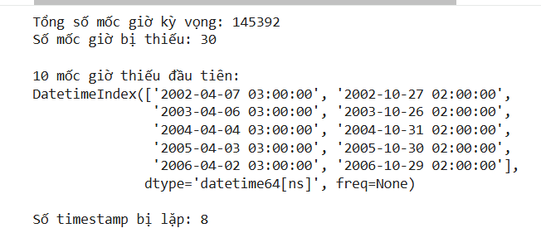
Hình 4.2.2.1. Kết quả kiểm tra tính liên tục theo giờ của chuỗi thời gian.
Mặc dù dữ liệu không thiếu giá trị ở mức bản ghi, nhưng khi xét theo chuỗi thời gian liên tục theo giờ thì vẫn có một số mốc giờ bị thiếu hoặc lặp. Đây là hiện tượng thường gặp trong dữ liệu điện năng theo giờ và cần được lưu ý trước khi thực hiện các kỹ thuật như decomposition hoặc resampling.
Vì vậy, trước khi thực hiện các phân tích sâu hơn như decomposition hoặc huấn luyện mô hình, chuỗi thời gian cần được chuẩn hóa về dạng liên tục theo giờ.

4.2.3. Phân tích chuỗi thời gian tổng thể và phân phối dữ liệu
Biểu đồ chuỗi thời gian cho thấy mức tiêu thụ điện biến động liên tục và có tính chu kỳ rõ rệt theo thời gian. Dữ liệu thể hiện nhiều giai đoạn tăng giảm lặp lại, phản ánh đặc trưng điển hình của chuỗi thời gian tiêu thụ điện năng.
Trong khi đó, histogram cho thấy dữ liệu tập trung chủ yếu trong khoảng 27.000–35.000 MW, còn boxplot cho thấy xuất hiện khá nhiều giá trị ngoại lệ, đặc biệt ở phía trên. Những giá trị này phản ánh các thời điểm phụ tải tăng cao và có ý nghĩa thực tế trong bài toán dự báo.
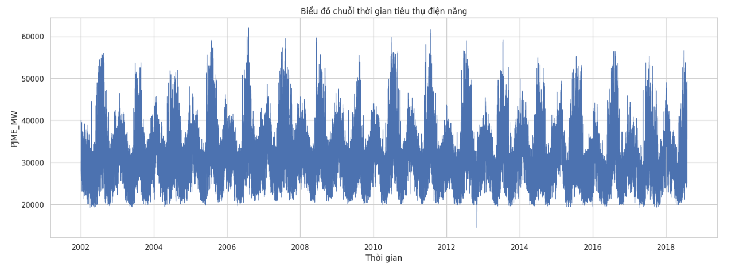
Hình 4.2.3.1. Biểu đồ chuỗi thời gian tổng thể của dữ liệu tiêu thụ điện
Biểu đồ chuỗi thời gian cho thấy mức tiêu thụ điện biến động liên tục và có quy luật theo thời gian. Dữ liệu xuất hiện nhiều chu kỳ lặp lại, thể hiện rõ tính mùa vụ và đặc trưng điển hình của chuỗi thời gian tiêu thụ điện năng.

Histogram cho thấy dữ liệu tập trung chủ yếu trong khoảng 27.000 đến 35.000 MW, với đỉnh phân bố gần 30.000 MW. Phân phối có xu hướng lệch phải, trong khi boxplot cho thấy xuất hiện khá nhiều giá trị ngoại lệ, đặc biệt ở phía trên, phản ánh các thời điểm phụ tải tăng mạnh.
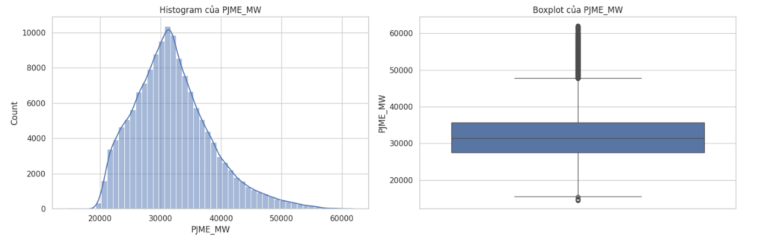
Hình 4.2.3.2. Histogram và boxplot của biến tiêu thụ điện PJME_MW
Biểu đồ histogram cho thấy dữ liệu PJME_MW tập trung chủ yếu quanh khoảng 27.000 đến 35.000 MW, với đỉnh phân bố gần 30.000 MW. Phân phối có xu hướng lệch phải, cho thấy phần lớn thời điểm mức tiêu thụ điện ở mức trung bình nhưng vẫn có một số giai đoạn tăng rất cao.
Boxplot cho thấy trung vị nằm khoảng 31.000 MW và xuất hiện khá nhiều giá trị ngoại lệ, đặc biệt ở phía trên. Điều này phản ánh dữ liệu tiêu thụ điện có biến động mạnh ở một số thời điểm cao điểm và cần được lưu ý trong quá trình xây dựng mô hình dự báo.
Kết quả này cho thấy dữ liệu có xu hướng, mùa vụ và biến động mạnh, rất phù hợp với các mô hình dự báo chuỗi thời gian.

4.2.4. Phân tích theo đặc trưng thời gian
Từ cột thời gian, nhóm tạo thêm các đặc trưng như hour, dayofweek, month, year để phân tích sâu hơn.
- Theo giờ trong ngày, mức tiêu thụ điện thấp nhất vào khoảng 4 giờ sáng và cao nhất vào khoảng 19 giờ, cho thấy tính chu kỳ ngày rất rõ.
- Theo ngày trong tuần, mức tiêu thụ vào các ngày làm việc thường cao hơn cuối tuần, trong đó Chủ nhật là thấp nhất.
- Theo tháng, nhu cầu điện tăng mạnh vào mùa hè và đạt đỉnh vào tháng 7, trong khi thấp nhất vào khoảng tháng 4.
- Theo năm, mức tiêu thụ biến động qua các năm nhưng không tăng giảm hoàn toàn ổn định.
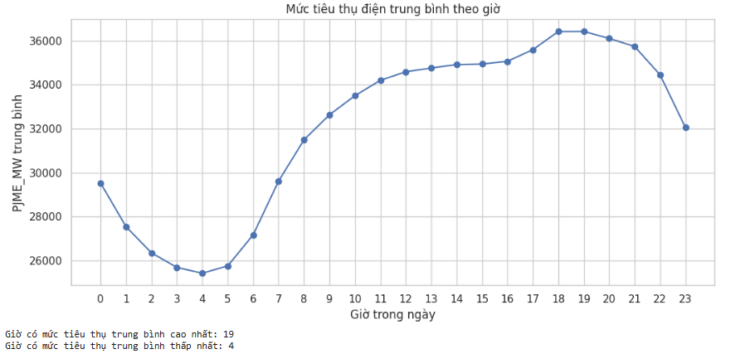
Hình 4.2.4.1. Mức tiêu thụ điện trung bình theo giờ trong ngày
Biểu đồ cho thấy mức tiêu thụ điện thay đổi rất rõ theo từng giờ trong ngày. Nhu cầu điện giảm dần từ đêm khuya đến rạng sáng và đạt mức thấp nhất vào khoảng 4 giờ sáng, sau đó tăng mạnh từ buổi sáng và duy trì ở mức cao trong buổi chiều đến tối. Mức tiêu thụ điện trung bình cao nhất rơi vào khoảng 19 giờ, phản ánh đây là khung giờ cao điểm sử dụng điện. Điều này cho thấy dữ liệu có tính chu kỳ theo ngày rất rõ và đặc trưng giờ là một biến quan trọng trong mô hình dự báo.
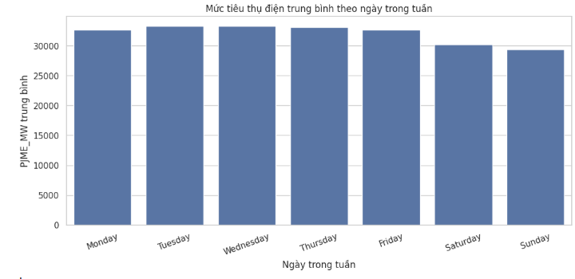
Hình 4.2.4.2. Mức tiêu thụ điện trung bình theo ngày trong tuần
Biểu đồ cho thấy mức tiêu thụ điện trung bình có sự khác biệt giữa các ngày trong tuần nhưng không chênh lệch quá lớn. Các ngày từ thứ Hai đến thứ Sáu nhìn chung có mức tiêu thụ cao hơn, trong đó thứ Ba và thứ Tư là những ngày cao nhất. Ngược lại, mức tiêu thụ điện giảm rõ vào cuối tuần, đặc biệt Chủ nhật là ngày thấp nhất. Điều này phản ánh nhu cầu sử dụng điện thường cao hơn trong các ngày làm việc và giảm vào những ngày nghỉ.
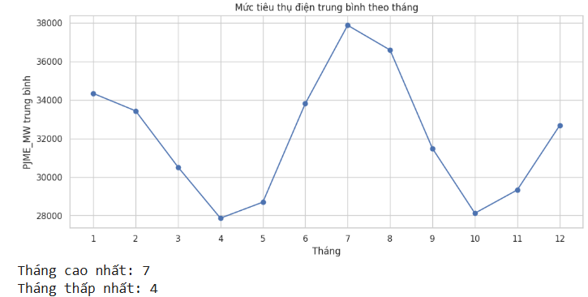
Hình 4.2.4.3. Mức tiêu thụ điện trung bình theo tháng
Biểu đồ cho thấy mức tiêu thụ điện trung bình thay đổi khá rõ theo từng tháng, thể hiện tính mùa vụ theo năm. Nhu cầu điện tăng mạnh từ tháng 6 và đạt đỉnh vào tháng 7, sau đó giảm dần ở các tháng tiếp theo. Trong khi đó, tháng 4 là tháng có mức tiêu thụ điện trung bình thấp nhất. Điều này cho thấy yếu tố thời tiết và nhu cầu sử dụng điện theo mùa có ảnh hưởng lớn đến dữ liệu, rất quan trọng trong bài toán dự báo điện năng.
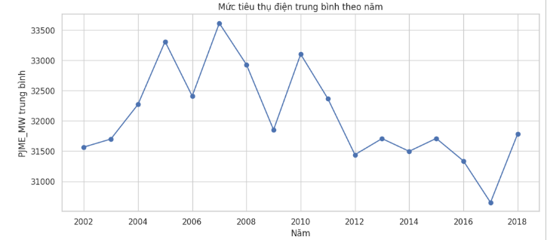
Hình 4.2.4.4: Mức tiêu thụ điện trung bình theo năm
Biểu đồ cho thấy mức tiêu thụ điện trung bình theo năm có biến động nhưng không tăng hoặc giảm theo một xu hướng hoàn toàn ổn định. Giai đoạn từ 2002 đến 2007 nhìn chung có xu hướng tăng, trong đó năm 2007 đạt mức cao nhất. Sau đó, mức tiêu thụ điện dao động lên xuống qua các năm và giảm khá rõ ở một số giai đoạn như 2009, 2012 và 2017. Điều này cho thấy nhu cầu điện ngoài yếu tố thời gian còn chịu ảnh hưởng của nhiều yếu tố khác như thời tiết, kinh tế và nhu cầu sử dụng điện thực tế trong từng năm.
Những kết quả này cho thấy các đặc trưng thời gian có ảnh hưởng rõ rệt đến mức tiêu thụ điện và cần được đưa vào mô hình dự báo.

4.2.5. Phân tích xu hướng và mùa vụ
Khi áp dụng rolling mean 24 giờ và 7 ngày, dữ liệu trở nên mượt hơn và cho thấy rõ xu hướng biến động ngắn hạn cũng như trung hạn. Ngoài ra, heatmap theo giờ và ngày trong tuần cho thấy mức tiêu thụ điện thấp vào rạng sáng, tăng dần từ buổi sáng và cao nhất vào chiều tối, đặc biệt trong các ngày làm việc.
Phân rã chuỗi thời gian (seasonal decomposition) trên 90 ngày cuối cho thấy dữ liệu có đầy đủ ba thành phần:
- Trend: xu hướng biến động theo thời gian
- Seasonal: chu kỳ lặp lại rất rõ theo ngày
- Residual: phần nhiễu còn lại.
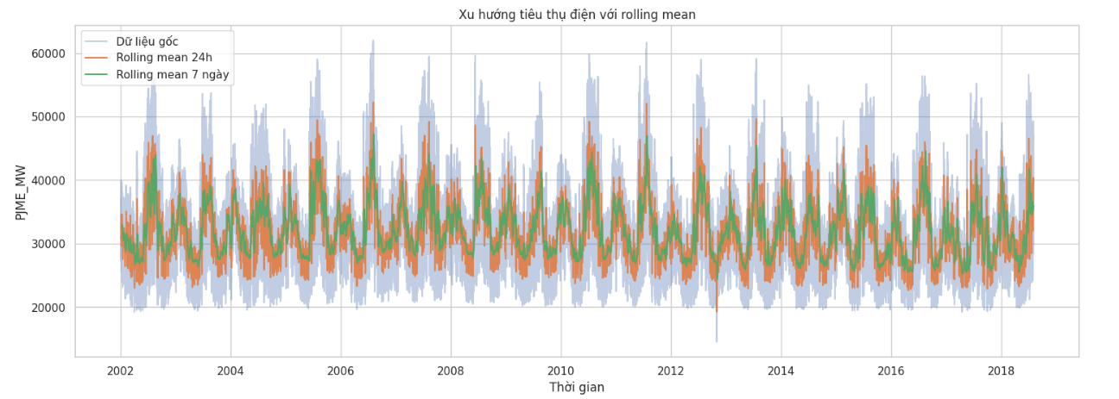
Hình 4.2.5.1. Xu hướng tiêu thụ điện với rolling mean 24 giờ và 7 ngày
Biểu đồ rolling mean cho thấy dữ liệu gốc biến động rất mạnh theo từng thời điểm, nhưng khi làm mượt bằng trung bình trượt 24 giờ và 7 ngày thì xu hướng chung trở nên rõ hơn. Đường rolling 24h bám sát biến động ngắn hạn trong ngày, còn rolling 7 ngày mượt hơn và thể hiện xu hướng ổn định hơn theo tuần. Qua đó có thể thấy mức tiêu thụ điện có tính chu kỳ lặp lại khá rõ, xuất hiện nhiều giai đoạn tăng cao rồi giảm xuống theo thời gian. Điều này cho thấy dữ liệu có xu hướng và mùa vụ rõ rệt, rất phù hợp cho bài toán dự báo chuỗi thời gian.
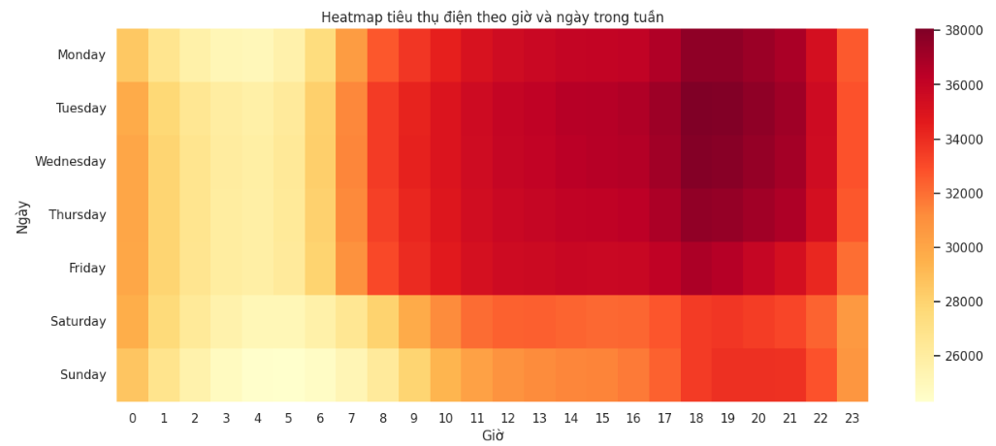
Hình 4.2.5.2. Heatmap tiêu thụ điện theo giờ và ngày trong tuần
Heatmap cho thấy mức tiêu thụ điện thay đổi rõ theo cả giờ trong ngày và ngày trong tuần. Nhìn chung,mức tiêu thụ thấp nhất thường rơi vào rạng sáng khoảng 3h đến 5h, sau đó tăng dần từ buổi sáng và cao nhất vào chiều tối, khoảng 17h đến 20h. Các ngày trong tuần như thứ Hai đến thứ Sáu có cường độ màu đậm hơn, tức là tiêu thụ điện cao hơn so với cuối tuần, đặc biệt Chủ nhật là thấp hơn rõ rệt. Điều này cho thấy dữ liệu có tính chu kỳ rất rõ theo giờ và theo ngày, nên hai đặc trưng này rất quan trọng trong mô hình dự báo điện năng.
Kết quả này khẳng định dữ liệu có tính mùa vụ rất mạnh và phù hợp với các mô hình dự báo chuỗi thời gian như Prophet, LSTM, Random Forest và XGBoost.

4.2.6. Phân tích các yếu tố đặc biệt: cuối tuần, ngày lễ và cực trị
So sánh giữa ngày thường và cuối tuần cho thấy mức tiêu thụ điện vào ngày thường luôn cao hơn ở hầu hết các khung giờ. Tương tự, so sánh giữa ngày thường và ngày lễ cũng cho thấy nhu cầu điện vào ngày lễ thấp hơn đáng kể.
Ngoài ra, việc phân tích các thời điểm tiêu thụ điện cao nhất và thấp nhất cho thấy dữ liệu có sự dao động rất lớn giữa các thời điểm cao điểm và thấp điểm, phản ánh đúng đặc điểm vận hành thực tế của hệ thống điện.
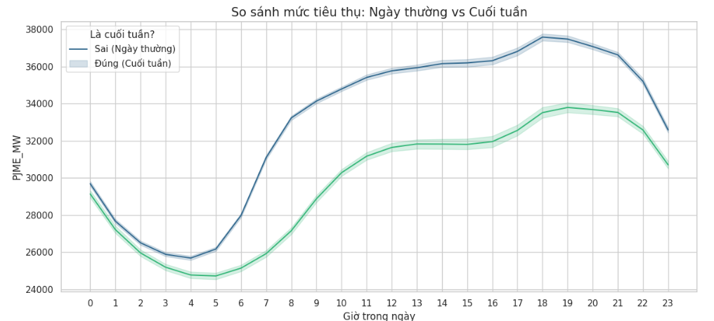
Hình 4.2.6.1. So sánh mức tiêu thụ điện giữa ngày thường và cuối tuần
Biểu đồ cho thấy mức tiêu thụ điện vào ngày thường luôn cao hơn cuối tuần ở hầu hết các khung giờ. Cả hai nhóm đều có quy luật khá giống nhau: giảm xuống mức thấp nhất vào rạng sáng, sau đó tăng dần từ buổi sáng và đạt đỉnh vào khoảng 18h đến 19h. Tuy nhiên, đường của ngày thường cao hơn rõ rệt, đặc biệt từ khoảng 7h đến 21h, cho thấy nhu cầu điện trong ngày làm việc lớn hơn do hoạt động sản xuất, kinh doanh và sinh hoạt diễn ra mạnh hơn. Điều này chứng tỏ yếu tố ngày thường hay cuối tuần ảnh hưởng rõ đến mức tiêu thụ điện và là một đặc trưng quan trọng trong bài toán dự báo.
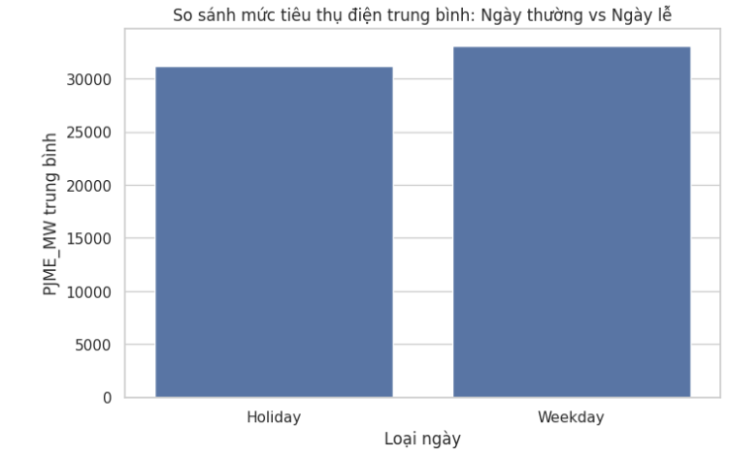
Hình 4.2.6.2. So sánh mức tiêu thụ điện giữa ngày thường và ngày lễ
Biểu đồ cho thấy mức tiêu thụ điện trung bình vào ngày thường cao hơn ngày lễ. Cụ thể, mức tiêu thụ trung bình của ngày lễ khoảng 31.147 MW, trong khi ngày thường khoảng 33.069 MW, chênh lệch gần 2.000 MW. Điều này cho thấy vào ngày lễ, nhu cầu sử dụng điện có xu hướng giảm, có thể do các hoạt động sản xuất, kinh doanh và làm việc tại cơ quan giảm xuống. Vì vậy, yếu tố ngày lễ cũng có ảnh hưởng nhất định đến mức tiêu thụ điện và nên được xem là một đặc trưng hữu ích trong mô hình dự báo.
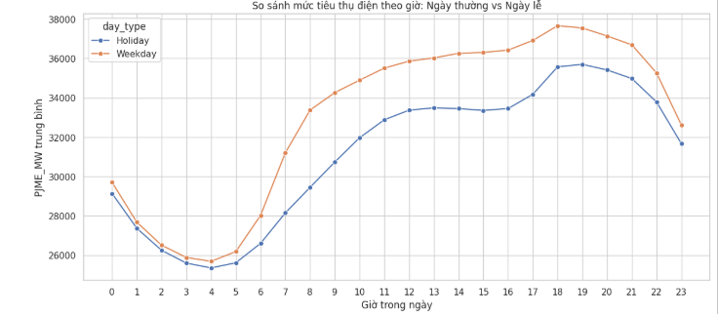
Hình 4.2.6.3. So sánh mức tiêu thụ điện theo giờ giữa ngày thường và ngày lễ
Biểu đồ cho thấy mức tiêu thụ điện vào ngày thường luôn cao hơn ngày lễ ở hầu hết các khung giờ trong ngày. Cả hai đường đều có xu hướng giống nhau: giảm xuống mức thấp nhất vào khoảng 3h đến 4h sáng, sau đó tăng dần từ buổi sáng và đạt mức cao vào chiều tối, đặc biệt khoảng 18h đến 19h. Tuy nhiên, chênh lệch giữa hai nhóm rõ nhất trong khoảng 7h đến 21h, khi ngày thường có mức tiêu thụ cao hơn đáng kể so với ngày lễ. Điều này cho thấy vào ngày lễ, nhu cầu sử dụng điện giảm do hoạt động làm việc, sản xuất và kinh doanh ít hơn, nên yếu tố ngày lễ có ảnh hưởng rõ rệt đến mô hình tiêu thụ điện.
Những kết quả này cho thấy các yếu tố như giờ trong ngày, ngày trong tuần, cuối tuần và ngày lễ đều có ảnh hưởng rõ rệt đến nhu cầu điện. Đây là cơ sở quan trọng để xây dựng biến đầu vào cho các mô hình dự báo.

4.2.7. Kết luận EDA
Từ quá trình phân tích EDA, có thể rút ra một số kết luận chính như sau: bộ dữ liệu PJME có chất lượng tốt; dữ liệu có tính chu kỳ rất rõ theo giờ, theo ngày và theo mùa; nhu cầu điện chịu ảnh hưởng mạnh bởi giờ trong ngày, ngày trong tuần, tháng, cuối tuần và ngày lễ; chuỗi thời gian có đủ các thành phần xu hướng, mùa vụ và nhiễu; và các đặc trưng thời gian cùng biến trễ là nền tảng quan trọng cho các bước mô hình hóa tiếp theo.
Như vậy, kết quả EDA không chỉ giúp hiểu rõ bản chất dữ liệu mà còn cung cấp cơ sở quan trọng để lựa chọn đặc trưng đầu vào và mô hình phù hợp cho bài toán dự báo. Qua quá trình phân tích khám phá dữ liệu, có thể khẳng định rằng bộ dữ liệu PJME là một tập dữ liệu có chất lượng tốt và phù hợp cho bài toán dự báo nhu cầu tiêu thụ điện năng. Dữ liệu có số lượng quan sát lớn, không xuất hiện giá trị thiếu hay dòng trùng lặp hoàn toàn ở mức bản ghi, đồng thời phản ánh rõ đặc trưng của chuỗi thời gian theo giờ. Mặc dù vẫn tồn tại một số mốc thời gian chưa liên tục hoàn toàn khi kiểm tra theo tần suất giờ, nhưng đây là vấn đề có thể xử lý được ở bước chuẩn hóa chuỗi thời gian trước khi huấn luyện mô hình. Nhìn chung, dữ liệu đảm bảo đủ độ tin cậy để tiếp tục khai thác trong các bước phân tích sâu và xây dựng mô hình dự báo.
Kết quả EDA cho thấy nhu cầu tiêu thụ điện có tính chu kỳ rất rõ theo nhiều cấp độ thời gian. Ở cấp độ ngày, mức tiêu thụ điện thấp nhất thường rơi vào khoảng 3 giờ đến 4 giờ sáng, là thời điểm phần lớn hoạt động sản xuất, kinh doanh và sinh hoạt đều ở mức thấp. Sau thời gian này, phụ tải bắt đầu tăng dần từ buổi sáng khi con người bước vào giờ làm việc, học tập và sinh hoạt bình thường. Mức tiêu thụ tiếp tục duy trì ở mức cao trong ban ngày và thường đạt đỉnh vào khoảng 18 giờ đến 19 giờ, tức là thời điểm nhiều hoạt động sử dụng điện diễn ra đồng thời như vận hành cơ sở sản xuất, thương mại, chiếu sáng, nấu ăn, sử dụng thiết bị điện gia dụng và điều hòa không khí vào buổi tối. Điều này cho thấy đặc trưng theo giờ là một yếu tố rất quan trọng và cần được đưa vào mô hình dự báo.
Bên cạnh chu kỳ theo giờ, dữ liệu cũng thể hiện rất rõ sự khác biệt giữa ngày thường và cuối tuần. Các ngày từ thứ Hai đến thứ Sáu có mức tiêu thụ điện trung bình cao hơn so với thứ Bảy và Chủ nhật, trong đó Chủ nhật là ngày có mức tiêu thụ thấp nhất trong tuần. Nguyên nhân chủ yếu là vì vào ngày thường, các hoạt động kinh tế xã hội diễn ra mạnh mẽ hơn, bao gồm sản xuất công nghiệp, hoạt động văn phòng, thương mại, dịch vụ, trường học và nhu cầu đi lại, sinh hoạt của người dân. Những hoạt động này làm cho phụ tải điện nền trong ngày thường luôn ở mức cao hơn. Ngược lại, vào cuối tuần, đặc biệt là Chủ nhật, nhiều nhà máy giảm công suất, nhiều cơ quan và doanh nghiệp nghỉ hoạt động hoặc hoạt động cầm chừng, nên tổng nhu cầu điện giảm xuống rõ rệt. Tuy vậy, quy luật tăng giảm trong ngày vẫn được giữ nguyên, nghĩa là cuối tuần vẫn có phụ tải thấp vào rạng sáng và tăng dần về chiều tối, nhưng biên độ tiêu thụ nhìn chung thấp hơn ngày thường.
Sự khác biệt giữa ngày thường và cuối tuần cũng phản ánh đúng đặc điểm vận hành thực tế của hệ thống điện. Trong ngày thường, nhu cầu điện không chỉ đến từ hộ gia đình mà còn đến từ khối sản xuất và thương mại, vì vậy phụ tải ban ngày cao hơn và kéo dài hơn. Trong khi đó, cuối tuần chủ yếu còn lại nhu cầu sinh hoạt dân dụng, nên phụ tải giảm, đặc biệt ở khung giờ hành chính. Điều này lý giải vì sao khoảng cách giữa đường tiêu thụ điện của ngày thường và cuối tuần thường rõ nhất từ khoảng 7 giờ sáng đến 21 giờ, tức là giai đoạn hoạt động kinh tế xã hội diễn ra mạnh nhất. Đây là một dấu hiệu quan trọng cho thấy biến đặc trưng như dayofweek hoặc is_weekend có ý nghĩa lớn trong việc cải thiện độ chính xác của mô hình.
Ngoài yếu tố cuối tuần, phân tích cũng cho thấy ngày lễ có mức tiêu thụ điện thấp hơn ngày bình thường. Kết quả so sánh cho thấy mức tiêu thụ điện trung bình vào ngày lễ giảm đáng kể so với ngày thường. Nguyên nhân là trong các ngày lễ, nhiều cơ quan hành chính, trường học, văn phòng, cơ sở sản xuất và các hoạt động kinh doanh tạm ngưng hoặc giảm quy mô hoạt động. Khi đó, nhu cầu điện từ khu vực công nghiệp và thương mại suy giảm rõ rệt, khiến tổng phụ tải của hệ thống giảm xuống. Mặc dù nhu cầu điện sinh hoạt tại các hộ gia đình có thể vẫn duy trì, thậm chí tăng cục bộ ở một số thời điểm do người dân nghỉ ngơi tại nhà nhiều hơn, nhưng mức tăng này thường không đủ bù đắp cho phần sụt giảm lớn từ các khu vực sản xuất và dịch vụ. Vì vậy, tổng mức tiêu thụ điện trong ngày lễ vẫn thấp hơn ngày bình thường.
Xét theo từng khung giờ, ngày lễ và ngày bình thường vẫn có hình dạng tiêu thụ khá giống nhau: thấp nhất vào rạng sáng, tăng dần từ buổi sáng và đạt mức cao vào chiều tối. Tuy nhiên, đường phụ tải của ngày lễ nằm thấp hơn ngày thường ở hầu hết các khung giờ, đặc biệt là từ sáng đến tối. Điều này cho thấy vào ngày lễ, hệ thống điện vẫn chịu tác động của thói quen sinh hoạt hàng ngày, nhưng cường độ sử dụng điện chung thấp hơn do giảm mạnh các hoạt động kinh tế. Nói cách khác, yếu tố ngày lễ không làm mất đi quy luật chu kỳ của phụ tải, mà làm thay đổi mặt bằng tiêu thụ chung của hệ thống. Đây là cơ sở quan trọng để xem xét biến holiday như một đặc trưng đầu vào hữu ích trong mô hình dự báo.
Ngoài ra, EDA còn cho thấy dữ liệu có tính mùa vụ rõ rệt theo tháng và theo năm. Nhu cầu điện tăng mạnh vào mùa hè và đạt đỉnh vào khoảng tháng 7, trong khi mức thấp hơn thường xuất hiện ở các tháng chuyển mùa hoặc thời tiết ôn hòa hơn. Kết quả này phản ánh ảnh hưởng đáng kể của yếu tố thời tiết, đặc biệt là nhu cầu làm mát trong những giai đoạn nhiệt độ cao. Đồng thời, phân tích decomposition và rolling mean cho thấy chuỗi thời gian có đủ các thành phần xu hướng, mùa vụ và nhiễu. Đây là đặc điểm rất quan trọng vì nó chứng minh rằng dữ liệu không chỉ biến động ngẫu nhiên mà còn chứa các quy luật có thể học được bằng mô hình.
Từ toàn bộ kết quả trên, có thể kết luận rằng mức tiêu thụ điện trong bộ dữ liệu PJME chịu ảnh hưởng rõ rệt bởi nhiều yếu tố thời gian như giờ trong ngày, ngày trong tuần, cuối tuần, ngày lễ, tháng và mùa trong năm. Trong đó, ngày thường có mức tiêu thụ cao hơn cuối tuần do hoạt động sản xuất, kinh doanh và làm việc diễn ra mạnh hơn; ngày lễ có mức tiêu thụ thấp hơn ngày bình thường do phần lớn hoạt động kinh tế xã hội tạm ngưng; còn phụ tải theo giờ phản ánh rất rõ nhịp sinh hoạt và vận hành thực tế của xã hội. Những phát hiện này không chỉ giúp hiểu rõ bản chất của dữ liệu mà còn cung cấp cơ sở thực nghiệm vững chắc cho việc xây dựng các đặc trưng đầu vào như hour, dayofweek, month, is_weekend, is_holiday và các biến trễ. Đây chính là nền tảng quan trọng để các mô hình Prophet, LSTM, Random Forest và XGBoost có thể học được quy luật tiêu thụ điện và đưa ra dự báo chính xác hơn.

4.3. Thử nghiệm trên mô hình AI

4.3.1. Mô hình Prophet
a. Chuẩn bị dữ liệu
Quá trình chuẩn bị dữ liệu cho mô hình Prophet được thực hiện qua các bước chuẩn hóa nghiêm ngặt để đảm bảo dữ liệu phù hợp với yêu cầu đầu vào của thuật toán và phản ánh đúng bản chất thời gian:
- Tải và kiểm tra cấu trúc dữ liệu: Tập dữ liệu gốc bao gồm 145.366 quan sát với hai biến chính: Datetime (thời gian) và PJME_MW (giá trị tiêu thụ điện năng tính bằng MW). Qua kiểm tra ban đầu, biến thời gian đang ở dạng đối tượng (object), do đó cần được chuyển đổi sang định dạng datetime để máy tính có thể xử lý các yếu tố chu kỳ.
- Chuẩn hóa dữ liệu: Để mô hình Prophet có thể nhận diện, dữ liệu được định dạng lại với hai cột bắt buộc:
  - ds (datestamp): Chứa thông tin thời gian đã được chuyển đổi.
  - y (numeric): Chứa giá trị tiêu thụ điện năng cần dự báo.
- Xử lý làm sạch và sắp xếp: Tiến hành loại bỏ các giá trị thiếu (null) trong cả hai cột ds và y. Dữ liệu sau đó được sắp xếp theo thứ tự thời gian tăng dần từ năm 2002 đến năm 2018 để đảm bảo tính liên tục.
- Xử lý dữ liệu theo giờ (Regularization): Do đặc thù dữ liệu tiêu thụ điện có thể có các mốc thời gian bị trùng hoặc bị thiếu, các bước xử lý sau đã được áp dụng:
  - Gộp các mốc thời gian trùng: Sử dụng giá trị trung bình (mean) cho các bản ghi có cùng mốc thời gian.
  - Tạo dải thời gian đầy đủ: Thiết lập một trục thời gian liên tục theo từng giờ từ điểm bắt đầu đến điểm kết thúc của tập dữ liệu.
  - Nội suy dữ liệu thiếu: Đối với các giờ bị thiếu thông tin, phương pháp nội suy theo thời gian (time interpolation) được sử dụng để lấp đầy khoảng trống, giúp duy trì tính ổn định của chuỗi thời gian.
- Phân chia tập dữ liệu: Dữ liệu được chia thành hai phần dựa trên mốc thời gian để huấn luyện và kiểm chứng mô hình:
  - Tập huấn luyện (Train): Bao gồm 141.072 quan sát (từ ngày 01/01/2002 đến ngày 04/02/2018).
  - Tập kiểm chứng (Test): Bao gồm 4.320 quan sát (tương đương 180 ngày cuối cùng của tập dữ liệu). Việc chia tách này đảm bảo mô hình được kiểm tra trên dữ liệu "tương lai" chưa từng biết, tránh hiện tượng rò rỉ dữ liệu (data leakage).
b. Huấn luyện mô hình
Sau khi dữ liệu đã được chuẩn hóa về định dạng ds và y, quy trình huấn luyện mô hình Prophet được thực hiện với các thiết lập nhằm tối ưu hóa khả năng học các đặc tính chu kỳ của dữ liệu tiêu thụ điện:
- Khởi tạo mô hình: Sử dụng lớp Prophet() từ thư viện fbprophet (hoặc prophet). Ở bước này, mô hình được thiết lập mặc định để tự động phát hiện các thành phần xu hướng (trend) và tính thời điểm (seasonality).
- Cấu hình các thành phần chu kỳ: Đặc thù của dữ liệu tiêu thụ điện năng (PJME) có tính chu kỳ rất mạnh theo nhiều cấp độ. Trong quá trình huấn luyện, mô hình được kích hoạt các tính năng:
  - Daily Seasonality: Học quy luật tiêu thụ điện thay đổi giữa các giờ trong ngày (ví dụ: cao điểm vào buổi tối, thấp điểm vào rạng sáng).
  - Weekly Seasonality: Học sự khác biệt giữa các ngày trong tuần và ngày cuối tuần.
  - Yearly Seasonality: Phản ánh sự biến động nhu cầu điện theo mùa trong năm (ví dụ: mùa hè dùng nhiều điều hòa).
- Thực thi huấn luyện: Sử dụng hàm .fit(train_data) trên tập dữ liệu huấn luyện đã chuẩn bị. Quá trình này mô hình sẽ thực hiện giải bài toán tối ưu hóa để tìm ra các tham số cho các hàm lượng giác (biểu diễn chu kỳ) và các điểm thay đổi xu hướng (changepoints).
- Lập kế hoạch dự báo: Sau khi khớp dữ liệu, một khung thời gian tương lai (future dataframe) được tạo ra với tần suất theo giờ (freq='H') để chuẩn bị cho việc dự báo trên tập Test.
Sau khi huấn luyện, mô hình Prophet cung cấp khả năng phân tách chuỗi thời gian thành các thành phần độc lập bao gồm: xu hướng dài hạn (trend), chu kỳ năm (yearly), chu kỳ tuần (weekly) và chu kỳ ngày (daily). Việc phân tách này giúp hiểu rõ các đặc tính sinh hoạt và sản xuất ảnh hưởng đến nhu cầu tiêu thụ điện năng.
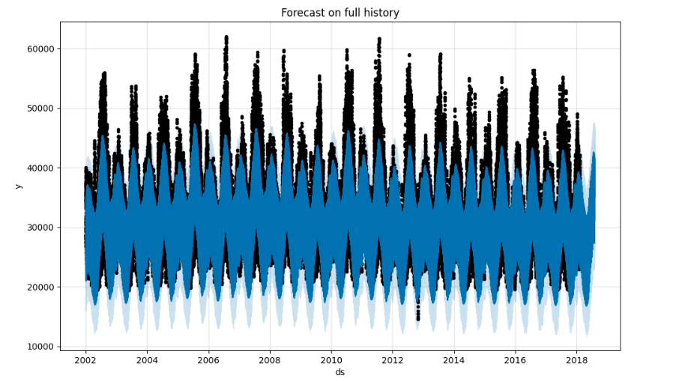
Hình 4.3.1.b. Phân tách các thành phần dự báo của phụ tải điện PJME
Phân tích kết quả từ biểu đồ:
- Xu hướng (Trend): Biểu đồ trên cùng cho thấy xu hướng tiêu thụ điện tổng thể trong giai đoạn từ năm 2002 đến 2018. Có thể thấy nhu cầu điện có sự biến động nhưng nhìn chung duy trì ở mức ổn định quanh ngưỡng 32,000 MW, với các giai đoạn tăng giảm nhẹ tương ứng với sự phát triển kinh tế và thay đổi công nghệ tiết kiệm điện.
- Chu kỳ tuần (Weekly): Thành phần này minh họa rõ rệt hành vi tiêu thụ điện theo thói quen sinh hoạt. Mức tiêu thụ điện đạt đỉnh vào các ngày làm việc trong tuần (từ Thứ Hai đến Thứ Sáu) và giảm mạnh vào cuối tuần (Thứ Bảy và Chủ Nhật), đặc biệt là Chủ Nhật khi các hoạt động sản xuất công nghiệp và văn phòng giảm bớt.
- Chu kỳ năm (Yearly): Biểu đồ cho thấy tính thời vụ rất rõ rệt của hệ thống điện PJME. Nhu cầu điện có hai đỉnh chính:
  - Đỉnh mùa hè (tháng 7 - tháng 8): Đây là đỉnh cao nhất trong năm, phản ánh nhu cầu làm mát (điều hòa nhiệt độ) tăng vọt khi thời tiết nắng nóng.
  - Đỉnh mùa đông (tháng 1 - tháng 2): Phản ánh nhu cầu sưởi ấm trong giai đoạn nhiệt độ xuống thấp.
- Chu kỳ ngày (Daily): Biểu đồ cuối cùng mô tả biến động trong 24 giờ. Lượng điện tiêu thụ thấp nhất vào khoảng 3-4 giờ sáng (khi đa số hoạt động tạm dừng) và bắt đầu tăng nhanh từ 6 giờ sáng, duy trì ở mức cao suốt cả ngày trước khi đạt đỉnh phụ vào buổi tối và giảm dần sau 22 giờ.
c. Kết quả thực nghiệm
Để đánh giá độ chính xác của mô hình sau khi huấn luyện, nhóm đã thực hiện dự báo trên tập dữ liệu kiểm chứng (Test set) bao gồm 180 ngày cuối cùng của chuỗi dữ liệu. Kết quả được thể hiện qua biểu đồ dưới đây:
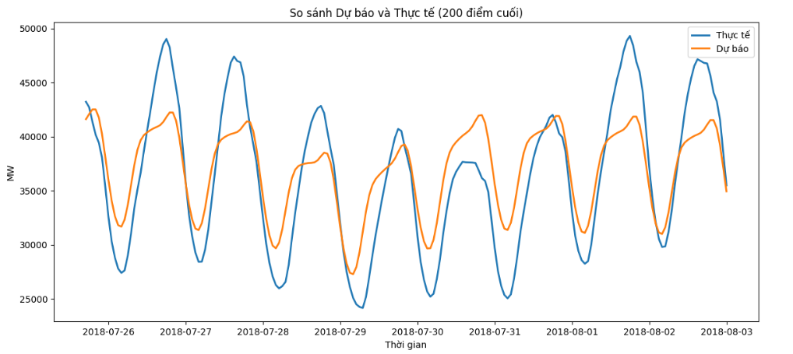
Hinh 4.3.1.c. Biểu đồ dự báo trên tập test bằng mô hình Prophet
Phân tích chi tiết biểu đồ:
- Đường dự báo của Prophet (màu xanh dương) bám sát rất tốt vào các điểm dữ liệu thực tế (các chấm đen). Mô hình không chỉ nắm bắt được xu hướng trung bình mà còn mô phỏng chính xác các dao động lên xuống cực kỳ phức tạp của phụ tải điện theo từng giờ.
- Vùng màu xanh nhạt bao quanh đường dự báo đại diện cho khoảng tin cậy 80% (mặc định của Prophet). Hầu hết các điểm dữ liệu thực tế đều nằm gọn trong vùng này, cho thấy mô hình có độ tin cậy cao và khả năng bao quát được các biến động bất thường của nhu cầu tiêu thụ điện.
- Biểu đồ cho thấy mô hình đã học được quy luật "nhịp thở" của lưới điện – sự lặp lại của các đỉnh và đáy giữa ngày và đêm. Đặc biệt, ở các đoạn dữ liệu có biên độ biến động lớn, Prophet vẫn duy trì được sai số thấp, chứng minh ưu thế của việc kết hợp các thành phần Fourier vào dự báo chuỗi thời gian.
Kết luận: Qua quan sát trực quan trên hình, có thể khẳng định mô hình Prophet hoạt động ổn định và hiệu quả đối với bài toán dự báo phụ tải điện năng. Kết quả này tạo tiền đề vững chắc cho việc tính toán các chỉ số sai số định lượng như MAE, MAPE và RMSE ở các bước tiếp theo.

4.3.2. Mô hình LSTM
a. Chuẩn bị dữ liệu
Bước chuẩn bị dữ liệu cho mô hình LSTM bao gồm ba nội dung chính: chia dữ liệu theo thời gian, chuẩn hóa bằng MinMaxScaler và tạo chuỗi bằng cửa sổ trượt 24 giờ. Đây là nền tảng quan trọng để mô hình LSTM có thể học tốt đặc trưng chuỗi thời gian và nâng cao độ chính xác trong dự báo nhu cầu tiêu thụ điện.
Dữ liệu được chia theo thứ tự thời gian để đảm bảo phù hợp với bản chất của bài toán dự báo chuỗi thời gian. Cụ thể:
- 70% đầu tiên được sử dụng làm tập huấn luyện
- 15% tiếp theo được sử dụng làm tập kiểm định
- 15% cuối cùng được sử dụng làm tập kiểm tra
Cách chia này giúp mô hình học từ dữ liệu quá khứ và dự đoán cho dữ liệu tương lai, đồng thời tránh hiện tượng rò rỉ dữ liệu. Sau khi chia tập dữ liệu, nghiên cứu tiến hành chuẩn hóa bằng MinMaxScaler để đưa dữ liệu về khoảng giá trị từ 0 đến 1.
Việc chuẩn hóa là cần thiết vì mô hình LSTM khá nhạy với độ lớn của dữ liệu đầu vào, trong khi giá trị tiêu thụ điện có thể chênh lệch lớn giữa các thời điểm. Nếu không chuẩn hóa, mô hình có thể học chậm, khó hội tụ hoặc bị ảnh hưởng bởi sự khác biệt lớn về giá trị.
Trong quá trình này:
- Bộ chuẩn hóa chỉ được fit trên tập huấn luyện
- Sau đó dùng cùng bộ tham số đó để biến đổi tập kiểm định và tập kiểm tra
Sau bước chuẩn hóa, dữ liệu được chuyển sang dạng chuỗi bằng phương pháp cửa sổ trượt. Nghiên cứu lựa chọn: Lookback = 24
Điều này có nghĩa là mô hình sẽ sử dụng 24 giờ trước đó để dự đoán giá trị tiêu thụ điện của giờ tiếp theo. Với cách tổ chức này:
- Mỗi đầu vào là một chuỗi gồm 24 quan sát liên tiếp
- Mỗi đầu ra là giá trị tiêu thụ điện tại thời điểm kế tiếp
Việc lựa chọn cửa sổ 24 giờ là phù hợp vì dữ liệu điện năng có tính chu kỳ theo ngày khá rõ rệt. Mô hình nhờ đó có thể học được xu hướng biến động ngắn hạn cũng như quy luật lặp lại theo giờ.
Sau khi áp dụng phương pháp cửa sổ trượt, dữ liệu đầu vào được tổ chức lại theo đúng định dạng yêu cầu của mạng LSTM.
Kích thước dữ liệu huấn luyện thu được là:
- X_train: (101.732, 24, 1)
- y_train: (101.732, 1)
Trong đó:
- 101.732 là số mẫu huấn luyện
- 24 là số bước thời gian
- 1 là số đặc trưng đầu vào
Cấu trúc này cho phép mô hình LSTM khai thác tốt mối quan hệ phụ thuộc theo thời gian giữa các quan sát liên tiếp.

b. Huấn luyện mô hình
Sau khi hoàn tất bước tiền xử lý dữ liệu, chuẩn hóa bằng MinMaxScaler và tạo dữ liệu theo phương pháp cửa sổ trượt, mô hình LSTM được tiến hành huấn luyện.
Quá trình huấn luyện được thực hiện với các tham số như sau:
- Số epoch tối đa: 50
- Batch size: 64
- Hàm mất mát: Mean Squared Error (MSE)
- Thuật toán tối ưu: Adam
- Có sử dụng tập validation để theo dõi quá trình học
- Áp dụng EarlyStopping nhằm dừng huấn luyện khi mô hình không còn cải thiện
- shuffle = False để đảm bảo tính liên tục của chuỗi thời gian
Việc không xáo trộn dữ liệu là cần thiết vì đây là bài toán chuỗi thời gian, trong đó thứ tự thời gian phải được giữ nguyên để mô hình học được mối quan hệ phụ thuộc theo thời gian.
Trong quá trình huấn luyện, mô hình ghi nhận giá trị loss trên tập train và validation sau mỗi epoch để đánh giá mức độ hội tụ.
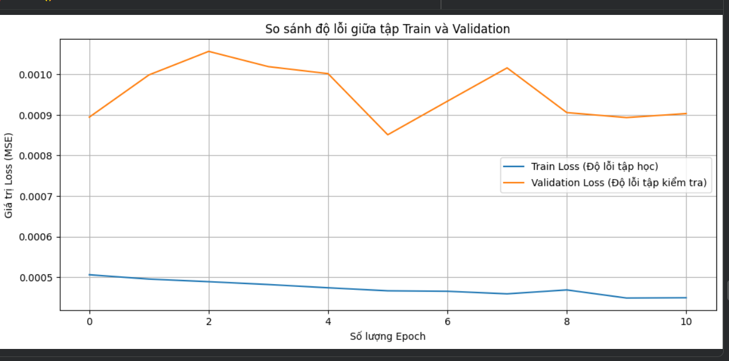
Hình 4.3.2.1. Đồ thị Train Loss và Validation Loss của mô hình LSTM
Kết quả huấn luyện được thể hiện qua đồ thị so sánh giữa Train Loss và Validation Loss theo từng epoch.
Quan sát từ đồ thị:
- Train Loss giảm đều qua các epoch, từ khoảng 0.00050 xuống còn khoảng 0.00045, cho thấy mô hình đang học tốt trên tập huấn luyện.
- Validation Loss dao động quanh mức 0.0009 đến 0.0010 và không tăng mạnh theo thời gian.
- Khoảng cách giữa Train Loss và Validation Loss không quá lớn, cho thấy mô hình chưa xuất hiện hiện tượng overfitting nghiêm trọng.
- Tại một số epoch, Validation Loss có dao động nhẹ, điều này là bình thường trong quá trình học của mạng LSTM.
Nhìn chung, mô hình đã hội tụ ổn định và có khả năng tổng quát hóa tương đối tốt trên tập dữ liệu chưa thấy trước.
Giá trị MSE nhỏ (ở mức 10^-4 đến 10^-3) cho thấy sai số dự báo ở mức thấp sau khi dữ liệu đã được chuẩn hóa.
c. Thử nghiệm dự báo trên tập Test
Khi quá trình huấn luyện hoàn tất, mô hình LSTM được sử dụng để thực hiện dự báo 200 điểm cuối cùng trên tập dữ liệu kiểm tra (test set). Tập test bao gồm các quan sát mà mô hình chưa từng tiếp cận trong giai đoạn học, do đó đây là cơ sở quan trọng để đánh giá khả năng tổng quát hóa.
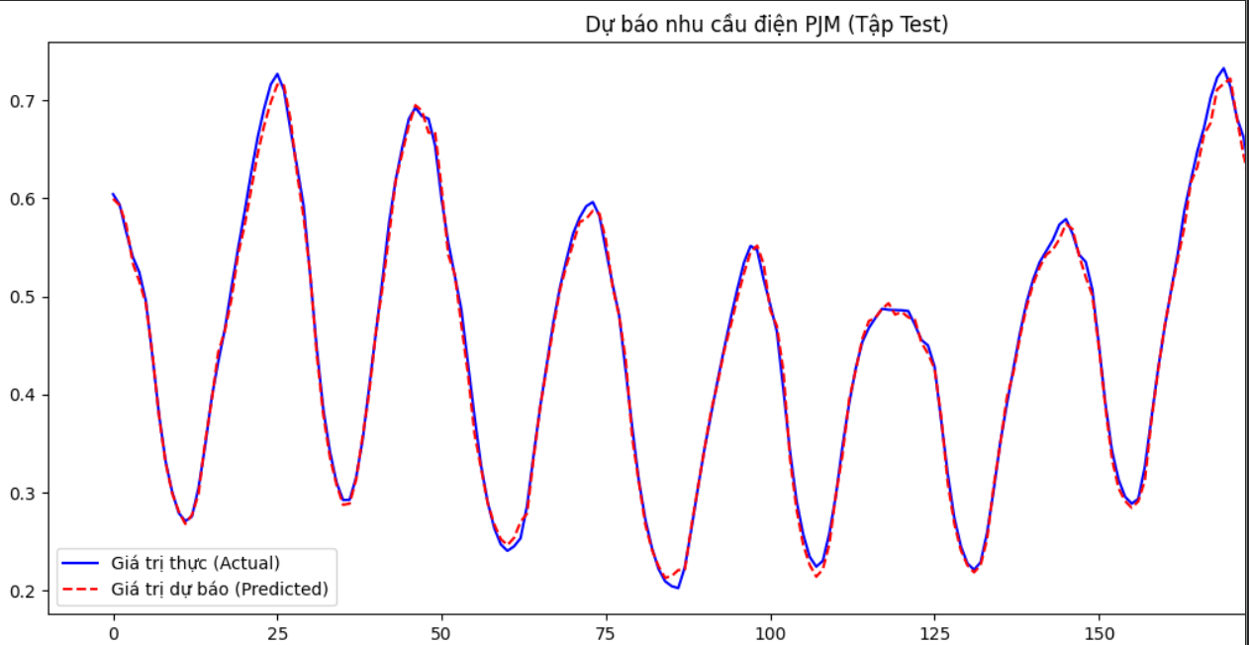
Hình 4.3.2.2. Dự báo 200 điểm cuối trên tập test bằng mô hình LSTM
Kết quả dự báo được đối chiếu trực quan giữa giá trị thực tế và giá trị dự đoán. Quan sát từ đồ thị cho thấy:
- Đường dự báo bám sát xu hướng của dữ liệu thực tế.
- Mô hình tái hiện khá chính xác các chu kỳ tăng giảm của nhu cầu điện.
- Sai số xuất hiện chủ yếu tại các điểm biến động mạnh, tuy nhiên mức chênh lệch không đáng kể.
- Không ghi nhận hiện tượng lệch xu hướng dài hạn giữa hai đường dữ liệu.
Những kết quả này cho thấy mô hình LSTM đã nắm bắt được cấu trúc chuỗi thời gian của dữ liệu tiêu thụ điện, bao gồm cả xu hướng và tính mùa vụ.

4.3.3. Mô hình Random Forest
a. Thiết lập mô hình
Mô hình Random Forest Regressor được sử dụng để dự báo nhu cầu tiêu thụ điện năng theo giờ. Dữ liệu được chia thành tập huấn luyện và tập kiểm tra theo thứ tự thời gian nhằm đảm bảo tính đúng đắn của bài toán chuỗi thời gian.
Các đặc trưng đầu vào bao gồm:
- Hour (giờ trong ngày)
- Day of Week (ngày trong tuần)
- Month (tháng)
- Is Weekend (biến cuối tuần)
- Lag_1 (giá trị điện của giờ trước)
- Lag_24 (giá trị điện cùng giờ ngày hôm trước)
- Mô hình được cấu hình với các tham số:
  - n_estimators = 200
  - max_depth = 20
  - random_state = 42
Việc sử dụng nhiều cây quyết định giúp giảm phương sai và tăng khả năng tổng quát hóa của mô hình..
b. Phân tích biểu đồ dự báo
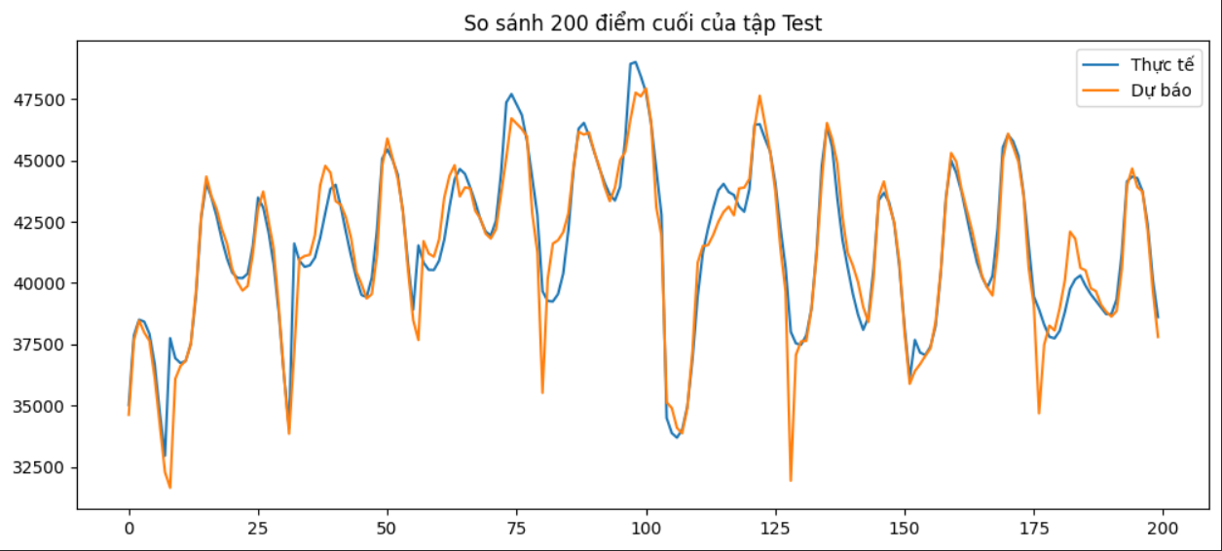
Hình 4.3.3.1. Biểu đồ dự báo trên tập test bằng mô hình Random Forest
Biểu đồ so sánh giữa giá trị thực tế và giá trị dự đoán trên tập test cho thấy:
- Đường dự báo bám khá sát xu hướng biến động thực tế.
- Mô hình tái hiện được chu kỳ ngày – đêm rõ ràng.
- Sai số chủ yếu xuất hiện tại các đỉnh cao hoặc đáy thấp đột ngột.
Điều này cho thấy Random Forest có khả năng học tốt các quy luật ngắn hạn thông qua các đặc trưng lag_1 và lag_24.

4.3.4. Mô hình XGBoost
a. Huấn luyện mô hình
Sau khi hoàn tất bước tiền xử lý dữ liệu và xây dựng các đặc trưng cần thiết cho chuỗi thời gian, nhóm tiến hành huấn luyện mô hình XGBoost để dự báo nhu cầu tiêu thụ điện theo giờ. Đây là mô hình học máy mạnh trong bài toán hồi quy, có khả năng học tốt các mối quan hệ phi tuyến và khai thác hiệu quả các đặc trưng của dữ liệu chuỗi thời gian.
Trong quá trình xây dựng mô hình, dữ liệu được bổ sung thêm các đặc trưng thời gian như giờ trong ngày (hour), ngày trong tuần (dayofweek), tháng (month), cùng với các biến trễ như lag_1, lag_2, lag_24 và lag_168. Những đặc trưng này giúp mô hình nhận diện được quy luật biến động ngắn hạn, chu kỳ theo ngày và chu kỳ theo tuần của nhu cầu tiêu thụ điện.
Quá trình huấn luyện mô hình được thực hiện với các tham số chính gồm: số cây n_estimators = 3000, learning rate = 0.03, độ sâu tối đa của cây max_depth = 8, subsample = 0.8, colsample_bytree = 0.8 và hàm mục tiêu là squared error. Ngoài ra, mô hình có sử dụng tập validation để theo dõi quá trình học. Việc sử dụng tập validation giúp đánh giá khả năng tổng quát hóa của mô hình trên dữ liệu chưa được học trước, đồng thời hỗ trợ quan sát mức độ hội tụ trong suốt quá trình huấn luyện.
Sau khi huấn luyện hoàn tất, mức độ ảnh hưởng của các đặc trưng đến mô hình được thể hiện thông qua biểu đồ Feature Importance.
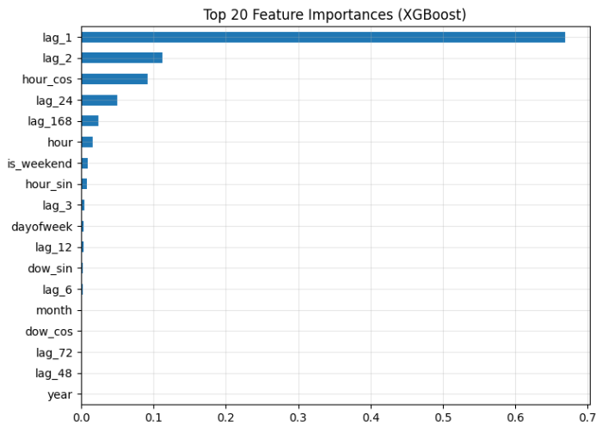
Hình 4.3.4.1. Biểu đồ Feature Importance của mô hình XGBoost
Từ biểu đồ có thể thấy các biến trễ như lag_1, lag_2, lag_24 và lag_168 có mức độ quan trọng cao trong quá trình dự báo. Điều này cho thấy nhu cầu điện tại thời điểm hiện tại phụ thuộc mạnh vào các giá trị tiêu thụ điện trong quá khứ cũng như các chu kỳ lặp lại theo ngày và theo tuần. Nhìn chung, mô hình XGBoost có khả năng khai thác tốt các đặc trưng thời gian, thời gian huấn luyện tương đối nhanh và thuận lợi cho việc phân tích mức độ ảnh hưởng của từng biến đầu vào.

b. Dự báo trên tập test
Sau khi huấn luyện hoàn tất, mô hình được sử dụng để dự báo trên tập test. Kết quả dự báo được thể hiện thông qua biểu đồ so sánh giữa giá trị thực tế (Actual) và giá trị dự báo (Predicted).
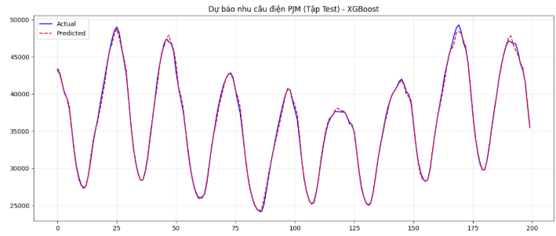
Hình 4.3.4.2. Kết quả dự báo nhu cầu điện trên tập test bằng mô hình XGBoost
Quan sát từ hình trên cho thấy:
- Đường dự báo của mô hình XGBoost bám khá sát với xu hướng của dữ liệu thực tế.
- Mô hình có khả năng nắm bắt được tính chu kỳ theo ngày của nhu cầu tiêu thụ điện.
- Sai số chủ yếu xuất hiện tại các thời điểm có biến động mạnh về phụ tải.
Nhìn chung, mô hình vẫn giữ được xu hướng dao động tương tự dữ liệu thực tế. Ngoài ra, mức độ ảnh hưởng của các đặc trưng đến kết quả dự báo được thể hiện thông qua biểu đồ Feature Importance.

4.3.5. So sánh kết quả các mô hình

4.3.5.1 Chọn mô hình tốt nhất
Nhìn chung, cả ba chỉ số MAE, RMSE và MAPE đều có ý nghĩa là đo lường sai số dự báo. Giá trị của các chỉ số này càng nhỏ thì mô hình càng cho kết quả chính xác và phù hợp hơn với bài toán dự báo nhu cầu điện.

Mô hình | MAE (MW) | RMSE (MW) | MAPE | Nhận xét ngắn
Prophet | 2871,82 | 2978,05 | 9,48% | Làm baseline, nắm bắt xu hướng cơ bản nhưng sai số còn cao.
LSTM | 354,84 | 466,92 | 1,15% | Khai thác tốt chuỗi thời gian và cho kết quả ổn định.
Ramdom Forest | 376 | 628 | 1,21% | Hiệu quả tốt với đặc trưng thời gian và biến trễ.
XGBoot | 230,46 | 322,92 | 0,73% | Tốt nhất trong bốn mô hình, sai số thấp và ổn định.
Bảng 4.3.5.1. Bảng đánh giá mô hình theo MAE, RMSE và MAPE
Từ bảng so sánh có thể thấy XGBoost là mô hình đạt kết quả tốt nhất, với sai số thấp hơn cả Random Forest và LSTM. Prophet có ưu điểm dễ triển khai và dễ diễn giải, nhưng khi áp dụng vào bộ dữ liệu này thì độ chính xác chưa cao bằng các mô hình còn lại. Vậy nên chọn XGBoost là mô hình dự đoán trong tương lai ngắn.

4.3.5.2 Mô hình dự đoán
Trong nghiên cứu này, mô hình được áp dụng để dự báo nhu cầu điện trong các khoảng thời gian khác nhau, bao gồm:
- Dự báo 24 giờ tiếp theo
- Dự báo 7 ngày tiếp theo
- Dự báo 30 ngày tiếp theo
Việc dự báo nhiều khoảng thời gian khác nhau giúp đánh giá khả năng ứng dụng của mô hình trong cả dự báo ngắn hạn và trung hạn.
Để thực hiện dự báo, mô hình sử dụng phương pháp recursive forecasting, trong đó giá trị dự báo của bước trước sẽ được sử dụng làm đầu vào cho bước dự báo tiếp theo. Phương pháp này cho phép mô hình tạo ra chuỗi dự báo liên tục trong tương lai.
Dự báo nhu cầu điện trong 24 giờ tiếp theo. Mô hình được sử dụng để dự báo nhu cầu điện trong 24 giờ tiếp theo kể từ thời điểm cuối cùng của dữ liệu.
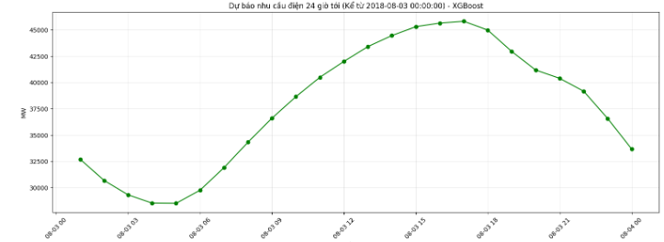
Hình 4.3.4.3. Dự báo nhu cầu điện trong 24 giờ tiếp theo bằng mô hình XGBoost

Dự báo nhu cầu điện trong 7 ngày tiếp theo. Tiếp theo, mô hình được sử dụng để dự báo nhu cầu điện trong 7 ngày tiếp theo (168 giờ) nhằm đánh giá khả năng dự báo trong trung hạn.
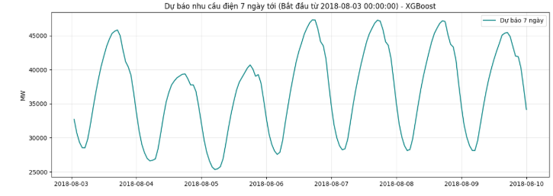
Hình 4.3.4.4. Dự báo nhu cầu điện trong 7 ngày tiếp theo bằng mô hình XGBoost
Kết quả dự báo cho thấy nhu cầu điện dao động theo chu kỳ ngày khá rõ ràng, với mức tiêu thụ cao vào ban ngày và giảm vào ban đêm. Xu hướng này lặp lại tương đối ổn định giữa các ngày, cho thấy mô hình đã học được quy luật chu kỳ của dữ liệu.

Dự báo nhu cầu điện trong 30 ngày tiếp theo. Ngoài dự báo ngắn hạn, mô hình cũng được sử dụng để dự báo nhu cầu điện trong 30 ngày tiếp theo (720 giờ).
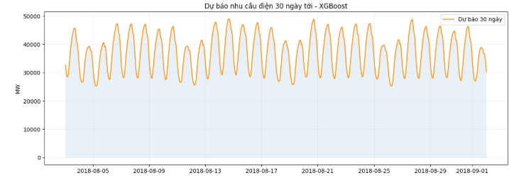
Hình 4.3.4.5. Dự báo nhu cầu điện trong 30 ngày tiếp theo bằng mô hình XGBoost
Biểu đồ dự báo cho thấy nhu cầu điện vẫn duy trì xu hướng dao động theo chu kỳ ngày tương đối ổn định. Mức tiêu thụ điện tăng vào ban ngày và giảm vào ban đêm, phản ánh đúng đặc điểm sử dụng điện trong thực tế.
Nhận xét chung: Từ các kết quả dự báo trên, có thể thấy mô hình XGBoost có khả năng dự báo khá tốt nhu cầu điện theo giờ và tái hiện được các đặc điểm chu kỳ của dữ liệu. Mặc dù sai số có thể tăng dần khi dự báo xa hơn trong tương lai, mô hình vẫn duy trì được xu hướng dao động hợp lý của nhu cầu điện.
Nhờ khả năng khai thác hiệu quả các đặc trưng thời gian và biến trễ, XGBoost là một phương pháp phù hợp cho bài toán dự báo nhu cầu điện trong cả ngắn hạn và trung hạn.

4.4. Giao diện dashboard
Hệ thống dashboard được xây dựng nhằm trực quan hóa dữ liệu tiêu thụ điện và kết quả dự báo một cách dễ theo dõi. Dashboard đóng vai trò là lớp trình bày đầu ra của hệ thống, giúp người dùng quan sát xu hướng dữ liệu lịch sử, kết quả EDA, dự báo từ các mô hình và các chỉ số đánh giá.
Trong định hướng triển khai của đề tài, dashboard không chỉ phục vụ mục đích minh họa mà còn giúp việc so sánh giữa các mô hình trở nên trực quan hơn. Người dùng có thể nhìn thấy dữ liệu thực tế, dữ liệu dự báo, mức độ bám sát của từng mô hình và lựa chọn mô hình phù hợp cho từng nhu cầu sử dụng.

4.4.1 Giao diện hệ thống
a. Mục đích thiết kế giao diện
Giao diện hệ thống được xây dựng nhằm hỗ trợ người dùng dễ dàng tương tác với hệ thống phân tích và dự báo điện năng mà không cần thao tác trực tiếp với mã nguồn. Thông qua giao diện trực quan, người dùng có thể tải dữ liệu từ file CSV, quan sát nhanh tình trạng dữ liệu, thực hiện phân tích khám phá dữ liệu, lựa chọn khoảng thời gian dự báo và xem kết quả dự báo dưới dạng biểu đồ, bảng dữ liệu cũng như các nhận xét hỗ trợ ra quyết định.
Trong quá trình thiết kế, giao diện được định hướng theo các tiêu chí: đơn giản, dễ sử dụng, trực quan, có tính học thuật và phù hợp với người dùng phổ thông lẫn người học nghiên cứu dữ liệu. Hệ thống được triển khai dưới dạng dashboard, chia thành các khu vực chức năng rõ ràng, giúp người dùng thao tác tuần tự từ bước nạp dữ liệu đến bước phân tích và dự báo.
b. Bố cục tổng thể giao diện
Giao diện hệ thống được thiết kế theo mô hình một trang tổng quan, trong đó màn hình được chia thành hai khu vực chính gồm thanh điều khiển bên trái và vùng hiển thị nội dung chính bên phải.
- Thanh điều khiển bên trái: Thanh điều khiển bên trái đóng vai trò là nơi người dùng thao tác với dữ liệu đầu vào. Tại đây, hệ thống cung cấp chức năng tải file CSV để đưa dữ liệu vào xử lý. Sau khi người dùng tải file thành công, các tùy chọn bổ sung như hiển thị dữ liệu thô, hiển thị bảng kết quả dự báo và nhập tên file xuất kết quả sẽ được kích hoạt. Cách tổ chức này giúp giao diện gọn gàng hơn, tránh làm người dùng bị rối khi chưa có dữ liệu đầu vào.
- Khu vực nội dung chính bên phải: Khu vực bên phải là nơi hiển thị toàn bộ nội dung phân tích và dự báo. Khi chưa tải dữ liệu, hệ thống hiển thị màn hình chào cùng phần giới thiệu chức năng, hướng dẫn định dạng file và ví dụ dữ liệu mẫu. Khi đã tải dữ liệu, giao diện sẽ chuyển sang chế độ làm việc chính với hai tab chức năng gồm:
  - Tab EDA để phân tích khám phá dữ liệu
  - Tab Forecast để dự báo điện năng và hiển thị kết quả
5.3.3 Giao diện khởi động của hệ thống
Ở trạng thái ban đầu, khi người dùng chưa tải file dữ liệu, giao diện không hiển thị biểu đồ hay bảng dữ liệu mà thay vào đó là màn hình giới thiệu hệ thống. Màn hình này có chức năng định hướng người dùng ngay từ đầu, đồng thời tránh tình trạng phần giao diện chính bị trống gây mất thẩm mỹ.
Phần giao diện khởi động bao gồm các nội dung sau:
- Tiêu đề hệ thống
- Đoạn mô tả ngắn về chức năng phân tích và dự báo điện năng
- Các thẻ thông tin giới thiệu những chức năng chính như EDA, dự báo nhu cầu điện và giải thích mô hình
- Khu vực hướng dẫn định dạng file đầu vào
- Bảng dữ liệu mẫu minh họa cấu trúc CSV cần sử dụng
Thiết kế này giúp người dùng hiểu ngay cách sử dụng hệ thống mà không cần đọc tài liệu hướng dẫn riêng. Đồng thời, giao diện khởi động cũng làm cho hệ thống chuyên nghiệp hơn, thay vì chỉ hiển thị một dòng thông báo đơn giản.
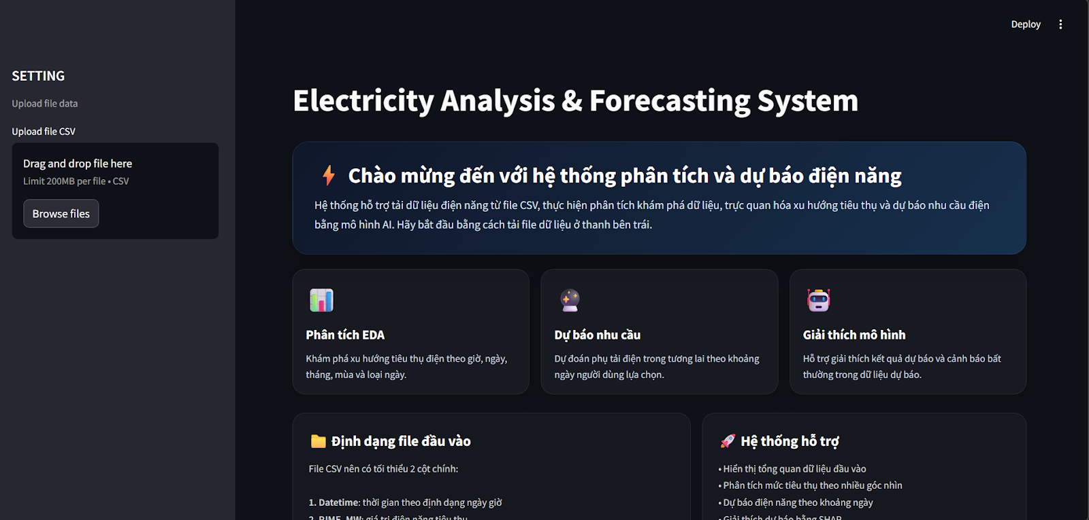
Hình 4.4.1.1. Giao diện khởi động của hệ thống khi chưa tải dữ liệu

4.4.2 Giao diện phân tích EDA
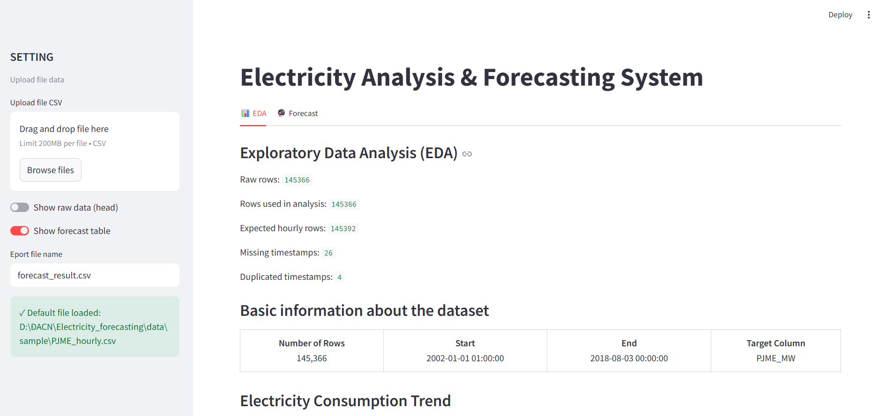
Hình 4.4.2.1. Giao diện phân tích của hệ thống
Giao diện này cho phép người dùng xem file dữ liệu mặc định, upload file dữ liệu điện để có thể xem phân tích và dự đoán tiêu thụ dựa vào file đó

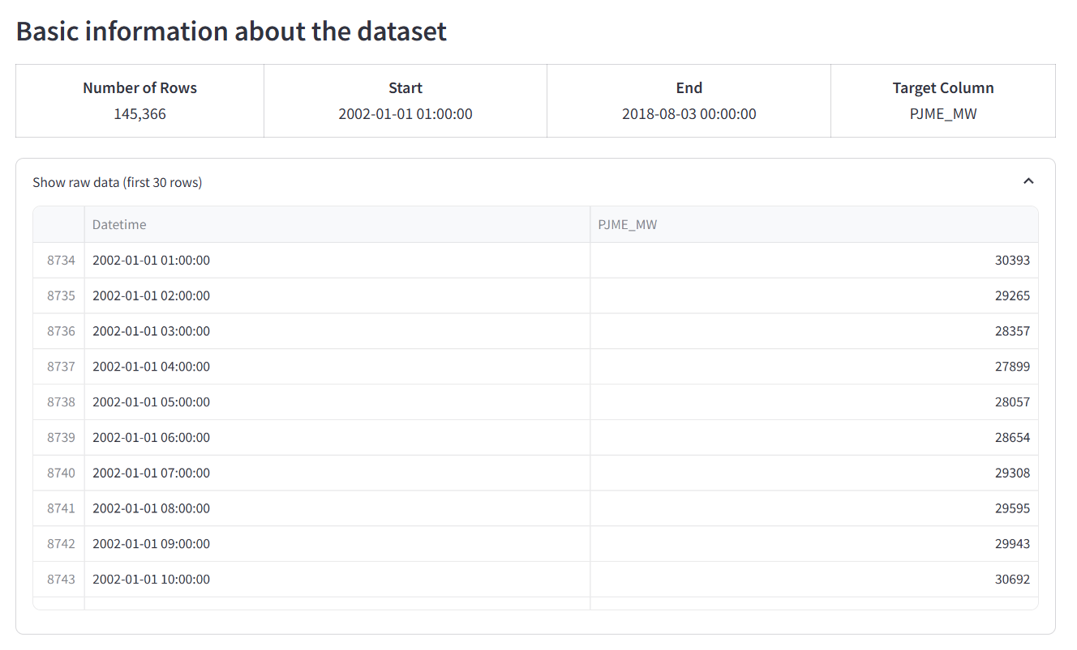
Hình 4.4.2.2. Thông tin cơ bản tập dữ liệu
Bao gồm tổng số dòng, thời gian bắt đầu, thời gian kết thúc tập dữ liệu
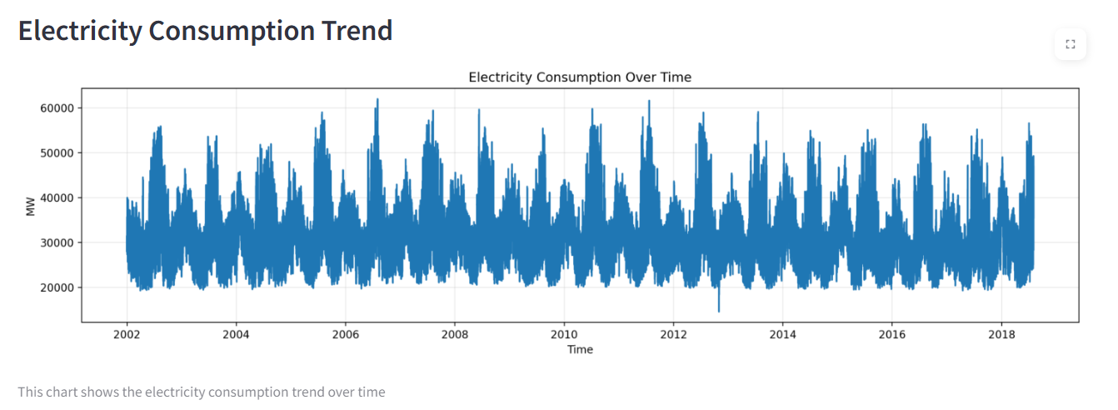
Hình 4.4.2.3. Xu hướng tiêu thụ tổng quan

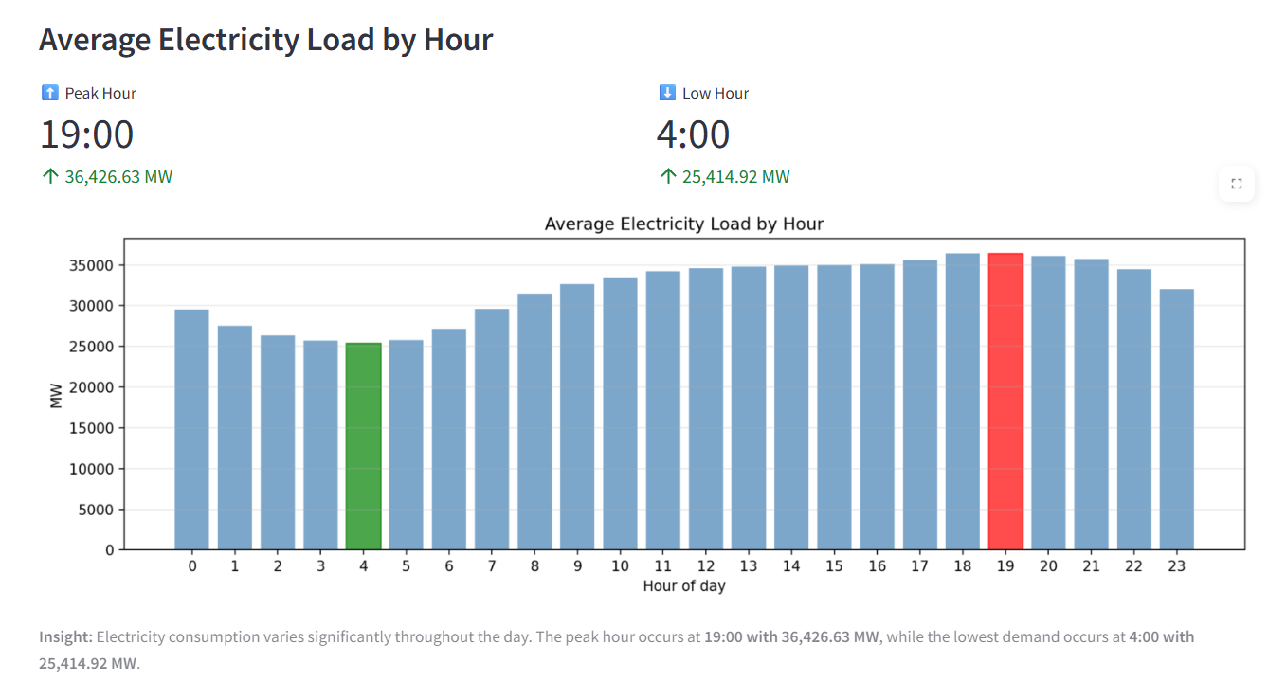
Hình 4.4.2.4. Trung bình tiêu thụ theo giờ

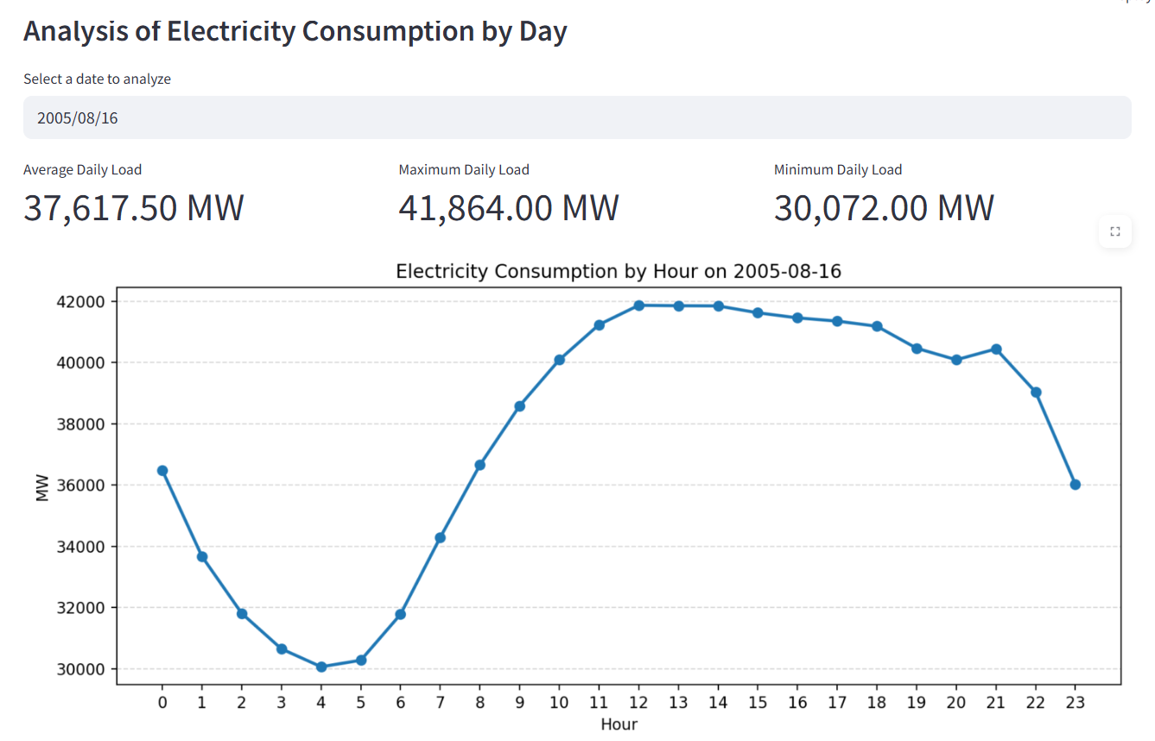
Hình 4.4.2.5. Phân tích điện theo ngày bất kỳ
Tại đây chọn bất kỳ ngày nào muốn xem xu hướng điện trong vòng 24h

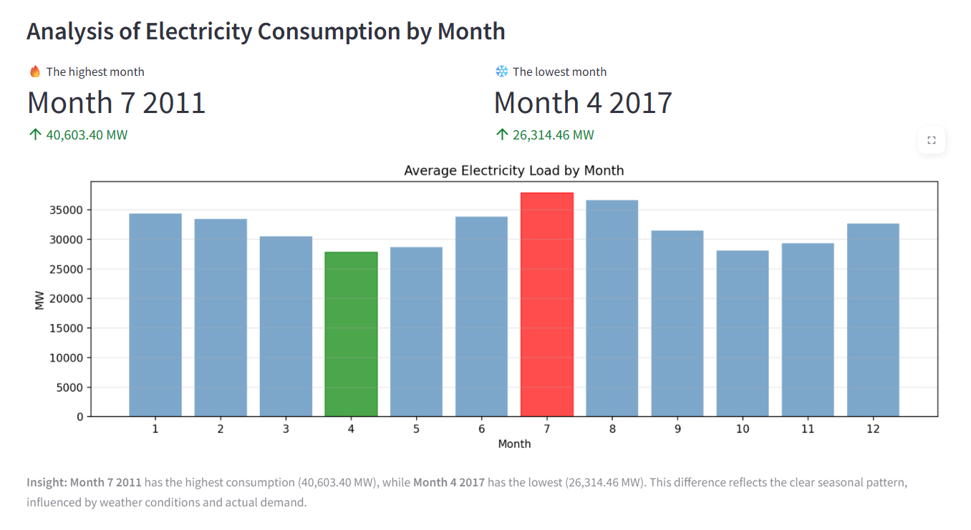
Hình 4.4.2.6. Phân tích tiêu thụ theo tháng

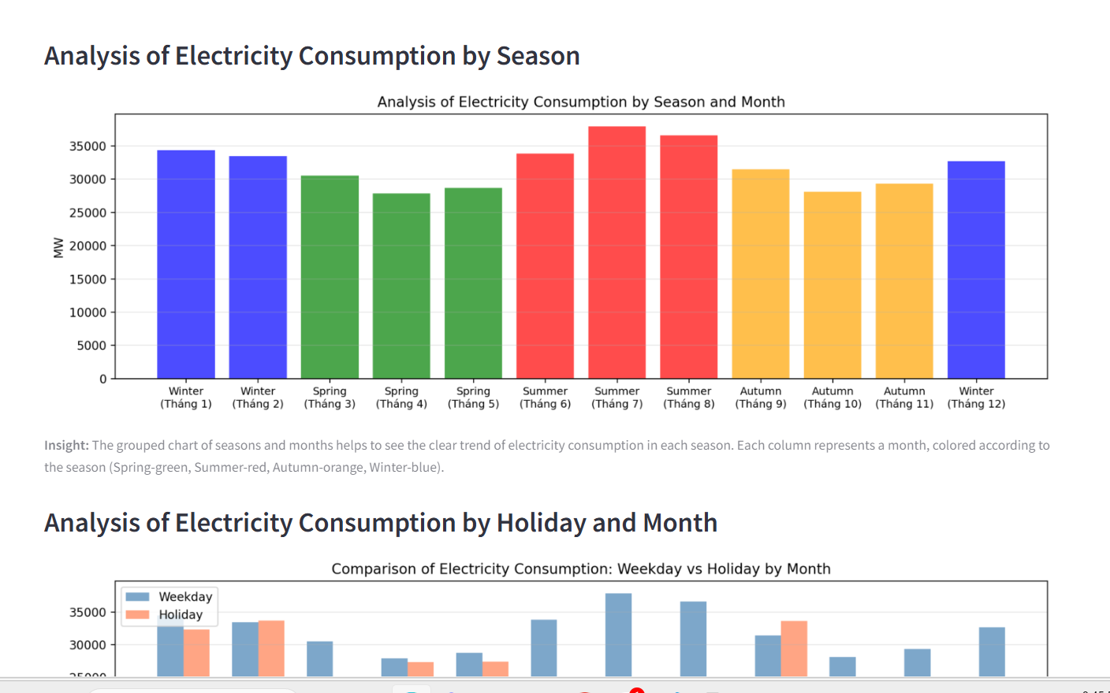
Hình 4.4.2.7. Phân tích điện theo mùa, ngày lễ

4.4.3. Giao diện dự đoán Forecast
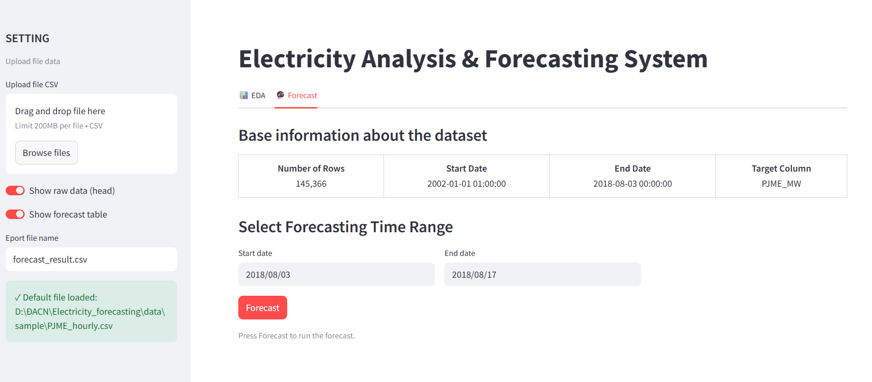
Hình 4.4.3.1. Giao diện dự đoán tương lai
Giao diện này cho phép người dùng xem trước, dự đoán điện năng tiêu thụ dựa trên tập dữ liệu mặc định hoặc file upload trong 24h, 7 ngày hoặc 1 tháng.

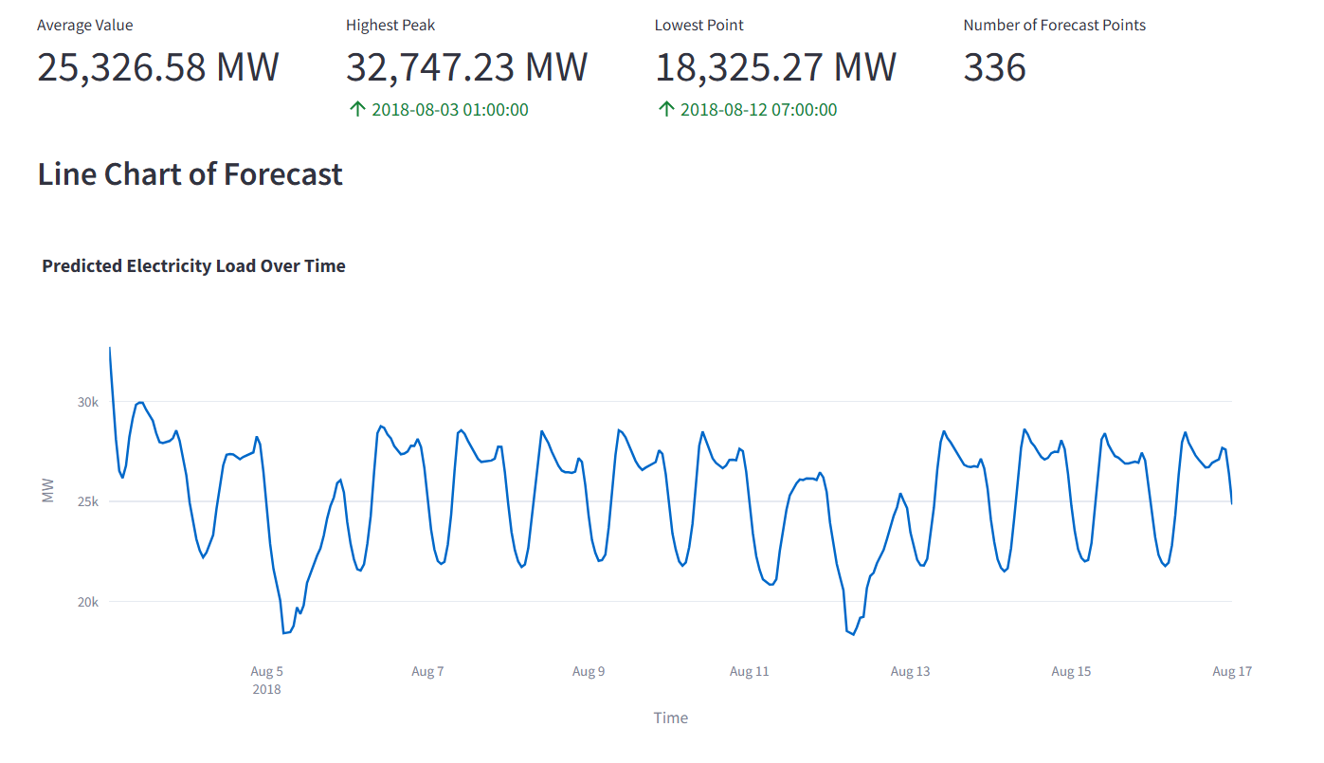
Hình 4.4.3.2. Kết quả dự báo

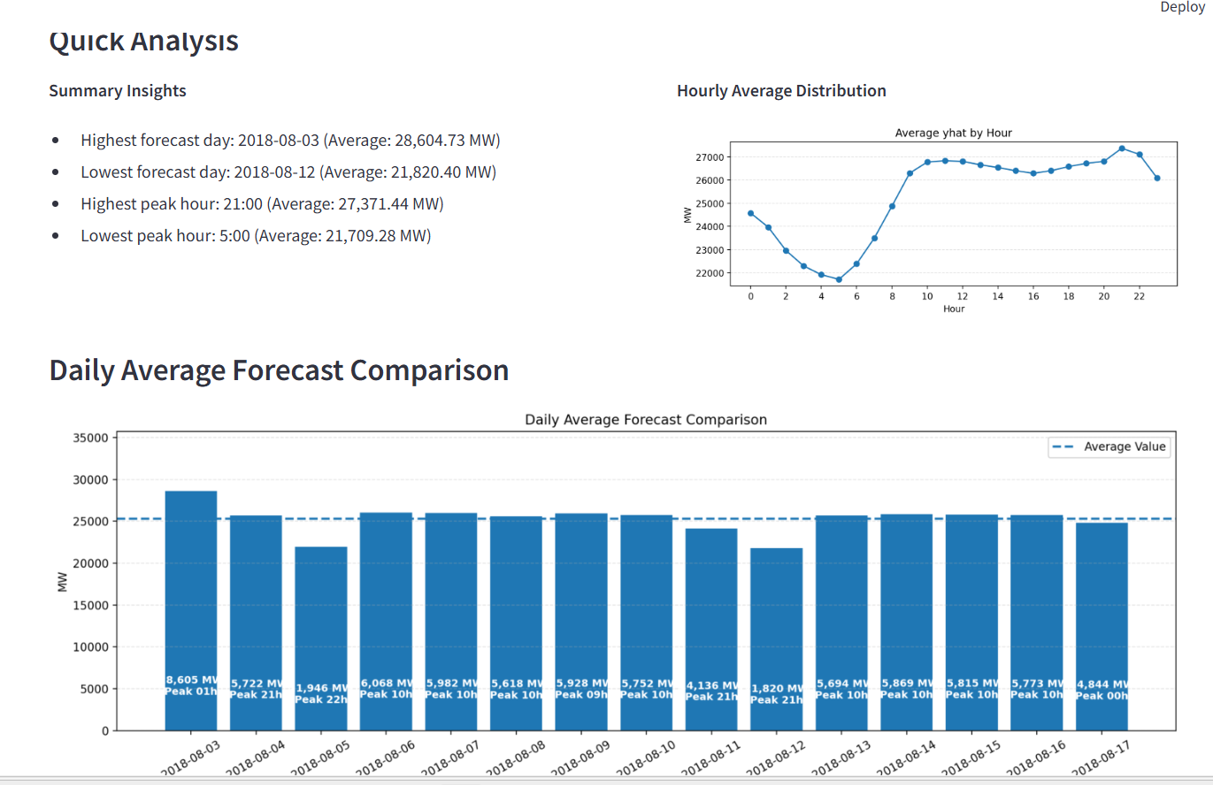
Hình 4.4.3.3. Biểu đồ dự đoán

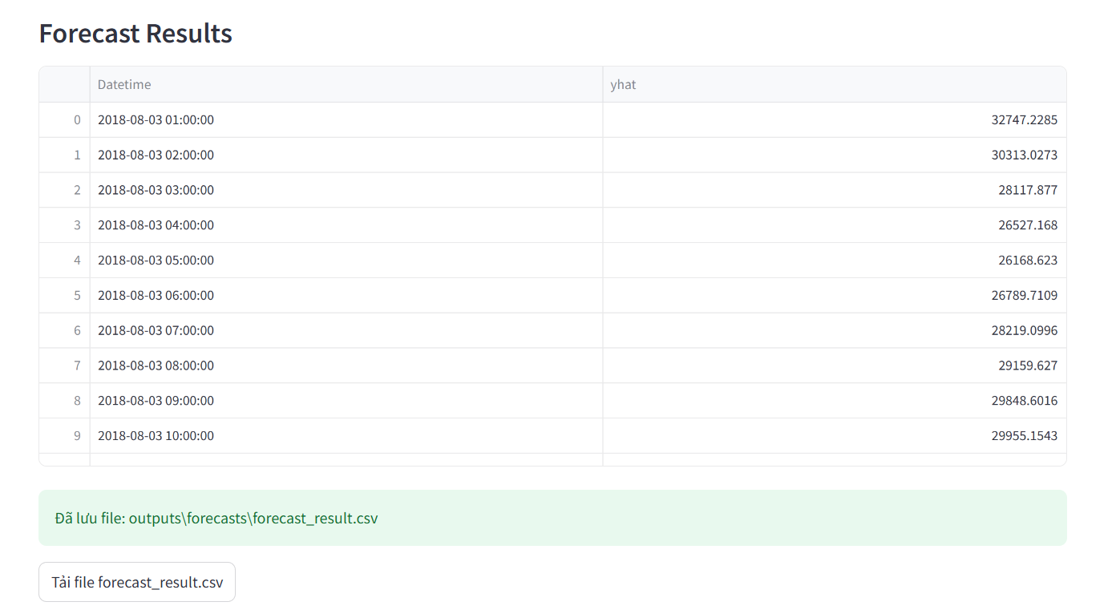
Hình 4.4.3.4. Xem trước file dự đoán tiêu thụ điện theo từng giờ

Chương 5: Kết luận và hướng phát triển

5.1. Kết luận chung
Đề tài đã xây dựng được quy trình phân tích dữ liệu tiêu thụ điện năng và dự báo nhu cầu điện bằng nhiều mô hình trí tuệ nhân tạo. Thông qua EDA, nhóm đã làm rõ cấu trúc dữ liệu, các quy luật theo giờ, theo ngày, theo tháng và các yếu tố ảnh hưởng như cuối tuần, ngày lễ hay biến trễ.
Trên cơ sở đó, bốn mô hình Prophet, LSTM, Random Forest và XGBoost đã được áp dụng và đánh giá. Kết quả cho thấy XGBoost là mô hình cho hiệu quả tốt nhất với MAE khoảng 230,46 MW, RMSE khoảng 322,92 MW và MAPE khoảng 0,73%. LSTM và Random Forest cũng cho kết quả tốt, trong khi Prophet phù hợp hơn với vai trò baseline.
Bên cạnh phần mô hình, đề tài còn định hướng xây dựng dashboard trực quan để hỗ trợ người dùng theo dõi dữ liệu lịch sử, kết quả phân tích và kết quả dự báo. Điều này góp phần tăng tính ứng dụng thực tế của nghiên cứu.

5.2. Ưu và nhược điểm của hệ thống
Ưu điểm nổi bật của hệ thống là quy trình triển khai rõ ràng từ dữ liệu đầu vào, EDA, xây dựng mô hình, đánh giá đến trực quan hóa kết quả. Việc so sánh nhiều mô hình trên cùng một bộ dữ liệu giúp kết quả nghiên cứu có tính thuyết phục hơn. Ngoài ra, dashboard giúp người dùng khai thác kết quả một cách trực quan và thuận tiện.
Tuy nhiên, hệ thống vẫn còn một số hạn chế. Dữ liệu nghiên cứu chủ yếu là dữ liệu phụ tải theo giờ và chưa tích hợp sâu các biến ngoại sinh như thời tiết, giá điện, chỉ số kinh tế hay dữ liệu cảm biến thực tế. Một số phần trong báo cáo gốc còn ở mức mô phỏng, vì vậy mức độ triển khai thực tế của dashboard và môi trường vận hành vẫn có thể được hoàn thiện thêm.

5.3. Hướng phát triển và cải tiến
Trong thời gian tới, hệ thống có thể được mở rộng theo nhiều hướng. Trước hết, cần bổ sung thêm dữ liệu thời tiết, dữ liệu IoT, dữ liệu theo khu vực hoặc các biến kinh tế để tăng tính đầy đủ của đầu vào và cải thiện khả năng dự báo.
Bên cạnh đó, có thể tiếp tục tối ưu siêu tham số cho các mô hình, thử nghiệm thêm các kiến trúc học sâu khác hoặc các mô hình lai nhằm nâng cao độ chính xác. Về mặt ứng dụng, dashboard có thể được phát triển thành hệ thống tương tác hoàn chỉnh với chức năng tải dữ liệu, chọn mô hình, xem dự báo theo nhiều mốc thời gian và xuất báo cáo tự động.
Những hướng phát triển này sẽ giúp hệ thống tiến gần hơn đến các bài toán dự báo điện năng trong môi trường thực tế, nơi nhu cầu về độ chính xác, khả năng cập nhật và trực quan hóa ngày càng cao.

5.4. Link source code
Link GitHub của nhóm: https://github.com/XMai2324/Electricity_forecasting
Link triển khai hệ thống : https://electricity-analysis-forecasting-2026.streamlit.app/

TÀI LIỆU THAM KHẢO

[1] Kaggle, Hourly Energy Consumption.
[2] Akhtar, S, Short-Term Load Forecasting Models: A Review of Challenges, Progress and the Road Ahead, Energies, 2023.
[3] Aquila, An Overview of Short-Term Load Forecasting for Electricity Demand, Energies, 2023.
[4] Hochreiter & Schmidhuber, J., Long Short-Term Memory, Neural Computation, 1997.
[5] Cho, K, Learning Phrase Representations using RNN Encoder-Decoder for Statistical Machine Translation, EMNLP 2014.
[6] Chen, T., & Guestrin, C., XGBoost: A Scalable Tree Boosting System, KDD 2016.
[7] Dudek, G., Short-Term Load Forecasting using Random Forests, 2011.
[8] Bae, D. J. và cộng sự, XGBoost-Based Day-Ahead Load Forecasting Algorithm for Building Energy Management Systems Considering PV Generation, Energies.
[9] Lundberg, S. M., & Lee, S.-I., A Unified Approach to Interpreting Model Predictions, NeurIPS 2017.

